



G02-案例教学系统

用例图和用例描述

|  |  |  |  |
| --- | --- | --- | --- |
| 文件状态： | 文件标识： | | PRD-2018-G02 |
| [ ] 草稿 | 当前版本： | | 0.4.0 |
| [ ] 正式发布 | 作 | 者： | 刘雨霏、刘晓倩、杨智麟、胡方正、张光程 |
| [√] 正在修改 | 完成日期： | | 2019-01-03 |

**版本历史**

|  |  |  |  |
| --- | --- | --- | --- |
| 版本/状态 | 参与者 | 起止日期 | 备注 |
| 0.1.0 | 刘雨霏、刘晓倩、杨智麟、胡方正、张光程 | 2018-12-20至2018-12-26 | 编写用例图和用例描述 |
| 0.2.0 | 刘雨霏、刘晓倩、杨智麟、胡方正、张光程 | 2018-12-26至2018-12-30 | 修改用例图和用例描述 |
| 0.3.0 | 刘雨霏、刘晓倩、杨智麟、胡方正、张光程 | 2018-12-30至2019-01-03 | 修改用例图和用例描述 |
| 0.4.0 | 刘雨霏、刘晓倩、杨智麟、胡方正、张光程 | 2019-01-01至2019-01-03 | 修改用例图和用例描述 |

目录

1. 用例图 7

1.1游客用例图 7

1.1.1 游客登录用例图 7

1.1.2 查看首页用例图 7

1.2学习者用例图 8

1.2.1 学习者登录用例图 8

1.2.2 访问主页用例图 8

1.2.3 查看首页用例图 9

1.2.4 进入论坛用例图 9

1.2.5 查看案例列表用例图 10

1.2.6 浏览案例概述用例图 10

1.2.7 查看关联项目用例图 11

1.2.8 新建案例实例用例图 11

1.2.9 查看项目列表用例图 12

1.2.10 浏览项目概述用例图 12

1.2.11 查看更多信息用例图 13

1.2.12 查看角色分配用例图 14

1.2.13 修改角色状态用例图 14

1.2.14 使用功能模块用例图 15

1.2.15 查看交流记录用例图 16

1.2.16 查看我的任务用例图 16

1.2.17 查看项目总览用例图 17

1.2.18 查看项目文档用例图 17

1.2.19 查看参考资料用例图 18

1.2.20 查看我的评价用例图 18

1.2.21 使用个人中心用例图 19

1.2.22 修改个人信息用例图 20

1.2.23 查看动态用例图 20

1.3 指导者用例图 21

1.3.1 指导者登录用例图 21

1.3.2 访问主页用例图 21

1.3.3 查看个人首页用例图 22

1.3.4 进入论坛用例图 23

1.3.5 查看案例列表用例图 23

1.3.6 浏览案例概述用例图 24

1.3.7 查看关联项目用例图 24

1.3.8 新建案例实例用例图 25

1.3.9 查看项目列表用例图 25

1.3.10 浏览项目概述用例图 26

1.3.11 查看更多信息用例图 26

1.3.12 使用功能模块用例图 27

1.3.13 解答学习者问题用例图 28

1.3.14 查看项目总览用例图 28

1.3.15 查看项目文档用例图 29

1.3.16 查看参考资料用例图 29

1.3.17 进行评价用例图 30

1.3.18 使用个人中心用例图 30

1.3.19 修改个人信息用例图 31

1.3.20 查看动态用例图 31

1.4管理员用例图 32

1.4.1 管理员登录用例图 32

1.4.2 访问主页用例图 32

1.4.3 案例管理用例图 33

1.4.4 查看案例列表用例图 33

1.4.5 查看项目列表用例图 34

1.4.6 裁剪案例用例图 34

1.4.7用户管理用例图 35

1.4.8查看用户列表用例图 35

1.4.9冻结用户用例图 36

1.4.10管理用户权限用例图 36

1.4.11 系统管理用例图 37

1.4.12 管理数据库用例图 37

1.4.13 管理操作日志用例图 38

1.4.14 论坛管理用例图 38

1.4.15 板块管理用例图 39

2. 用例描述 40

2.1游客用例描述 40

2.1.1 游客登录用例描述 40

2.1.2 游客注册用例描述 41

2.1.3 查看首页用例描述 42

2.2学习者用例描述 43

2.2.1 学习者登录用例描述 43

2.2.2 学习者找回密码用例描述 44

2.2.3 学习者访问主页用例描述 45

2.2.4 学习者查看首页用例描述 46

2.2.5 学习者进入论坛用例描述 47

2.2.6 学习者搜索内容用例描述 48

2.2.7 学习者点赞帖子用例描述 49

2.2.8 学习者查看案例列表用例描述 50

2.2.9 学习者浏览案例概述用例描述 51

2.2.10 学习者查看关联项目用例描述 52

2.2.11 学习者新建案例实例用例描述 53

2.2.12 学习者管理新建实例用例描述 54

2.2.13 学习者查看项目列表用例描述 55

2.2.14 学习者浏览项目概述用例描述 56

2.2.15 学习者查看更多信息用例描述 57

2.2.16 学习者查看角色分配用例描述 58

2.2.17 学习者修改角色状态用例描述 59

2.2.18 学习者使用功能模块用例描述 60

2.2.19 学习者查看交流记录用例描述 61

2.2.20 学习者查看我的任务用例描述 62

2.2.21 学习者开始任务用例描述 63

2.2.22 学习者提交任务用例描述 64

2.2.23 学习者查看项目总览用例描述 65

2.2.24学习者查看项目文档用例描述 66

2.2.25学习者上传项目文档用例描述 67

2.2.26学习者查看参考资料用例描述 68

2.2.27学习者上传资料用例描述 69

2.2.28学习者查看评价用例描述 70

2.2.29学习者添加评价用例描述 71

2.2.30学习者删除评价用例描述 72

2.2.31 学习者使用个人中心用例描述 73

2.2.32 学习者修改个人信息用例描述 74

2.2.33 学习者修改密码用例描述 75

2.2.34 学习者修改头像用例描述 76

2.2.35 学习者修改邮箱用例描述 77

2.2.36 学习者查看动态用例描述 78

2.2.37 学习者发布动态用例描述 79

2.2.38 学习者删除动态用例描述 80

2.3指导者用例描述 81

2.3.1 指导者登录用例描述 81

2.3.2 指导者找回密码用例描述 82

2.3.3 查看个人首页用例描述 83

2.3.4 查看案例列表用例描述 84

2.3.5 查看项目列表用例描述 85

2.3.6 查看个人中心用例描述 86

2.3.7 进入论坛用例描述 87

2.3.8 预览进行的项目用例描述 88

2.3.9 查看项目通知用例描述 89

2.3.10 新建项目实例用例描述 90

2.3.11 查看项目描述用例描述 91

2.3.12 上传帮助文档用例描述 92

2.3.13 审核提交文档用例描述 93

2.3.14 查看具体任务用例描述 94

2.3.15 解答学习者问题用例描述 95

2.3.16 修改密码用例描述 96

2.3.17 查看动态用例描述 97

2.3.18 修改个人信息用例描述 98

2.3.19 修改邮箱地址用例描述 99

2.3.20 修改头像用例描述 100

2.3.21 修改签名用例描述 101

2.4 管理员用例描述 102

2.4.1 管理员登录用例描述 102

2.4.2 管理员找回密码用例描述 103

2.4.3 案例管理用例描述 104

2.4.4 实例管理用例描述 105

2.4.5 用户管理用例描述 106

2.4.6 系统管理用例描述 107

2.4.7 论坛管理用例描述 108

2.4.8 板块管理用例描述 109

# 用例图

## 1.1游客用例图

### 1.1.1 游客登录用例图

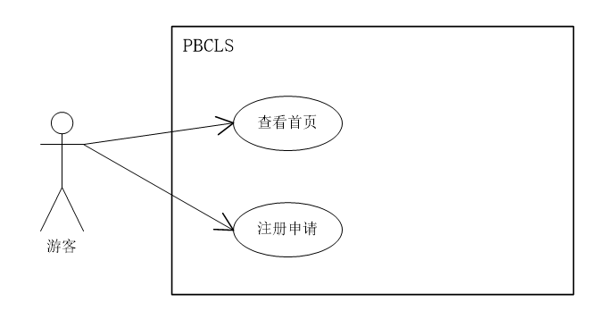

### 1.1.2 查看首页用例图

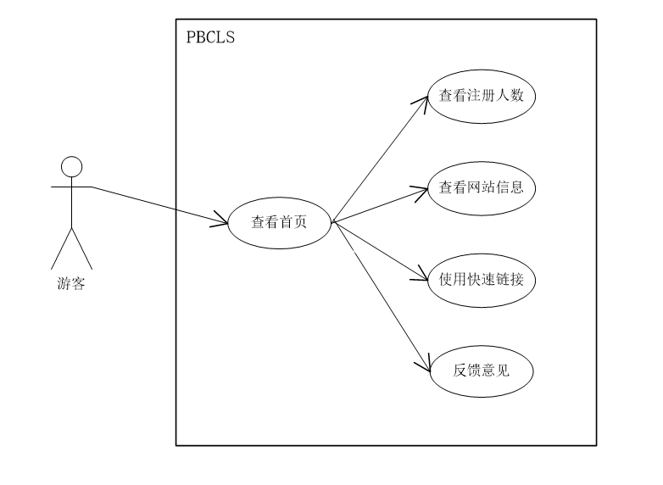

## 1.2学习者用例图

### 1.2.1 学习者登录用例图

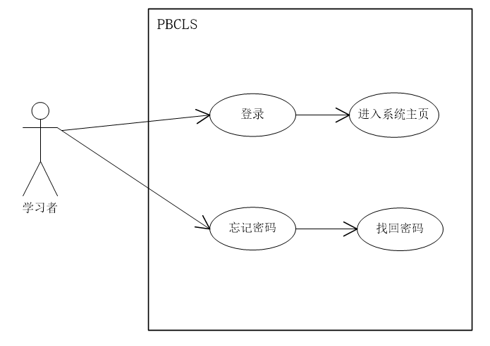

### 1.2.2 访问主页用例图

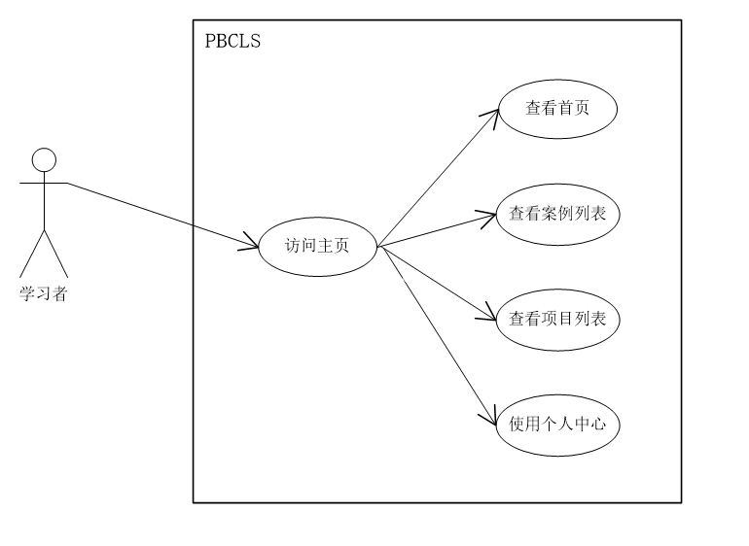

### 1.2.3 查看首页用例图

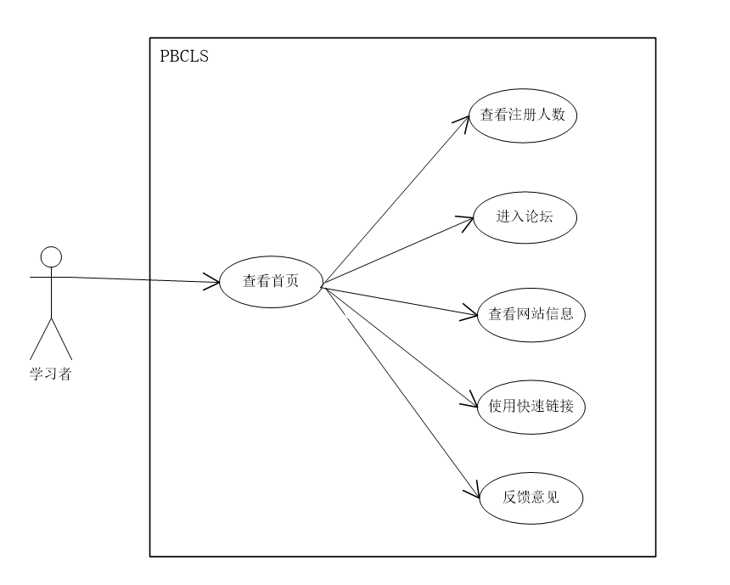

### 1.2.4 进入论坛用例图

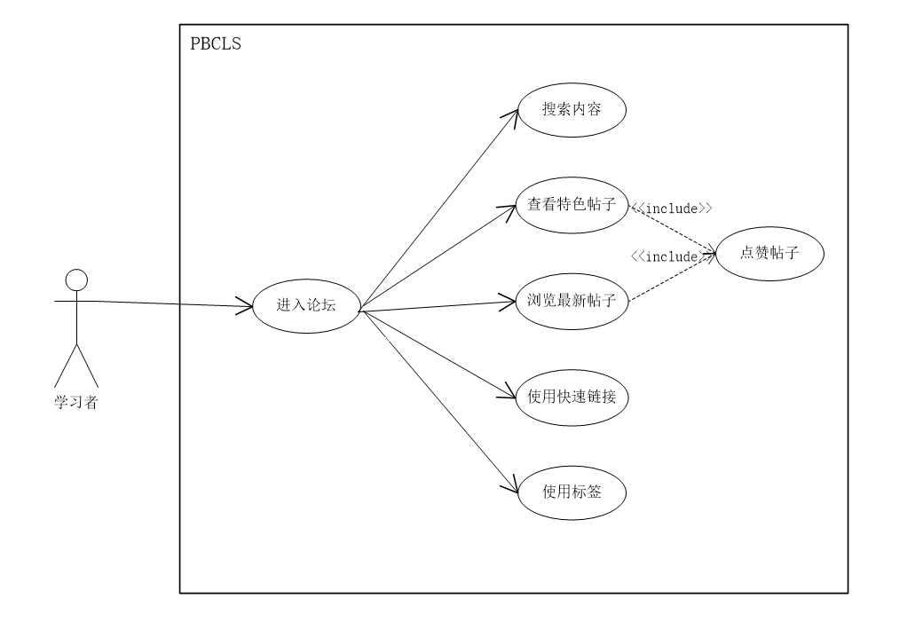

### 1.2.5 查看案例列表用例图

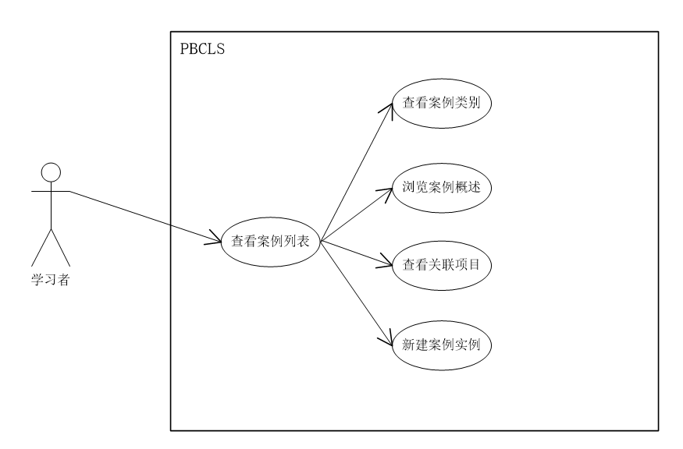

### 1.2.6 浏览案例概述用例图

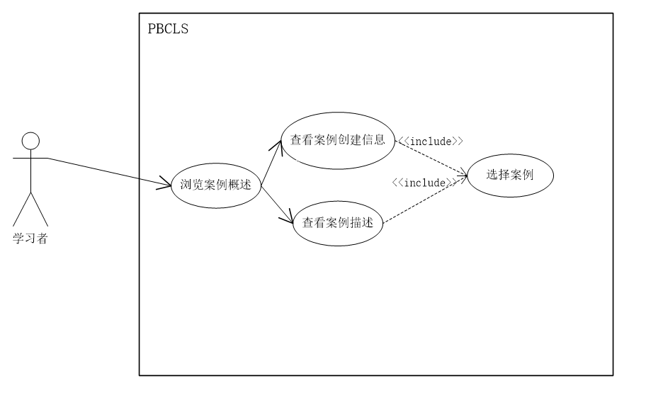

### 1.2.7 查看关联项目用例图

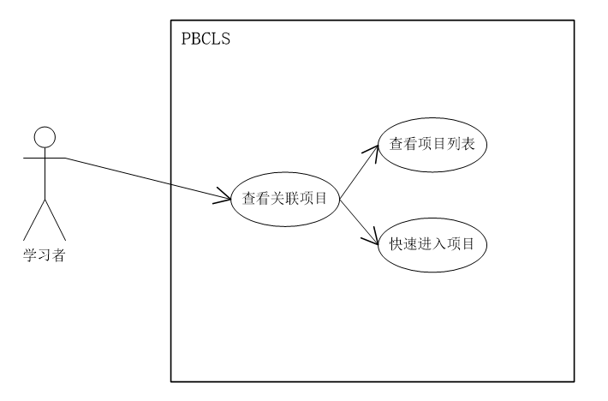

### 1.2.8 新建案例实例用例图

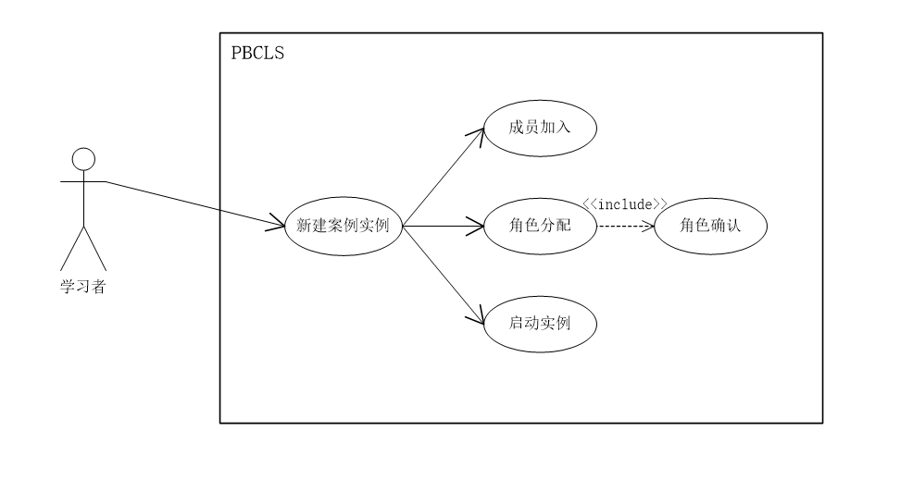

### 1.2.9 查看项目列表用例图

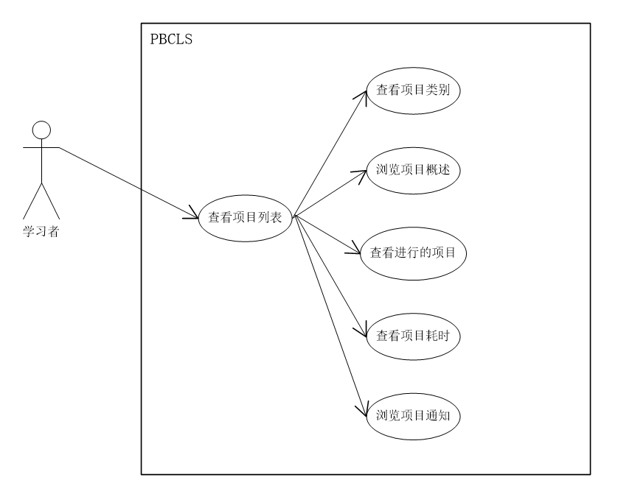

### 1.2.10 浏览项目概述用例图

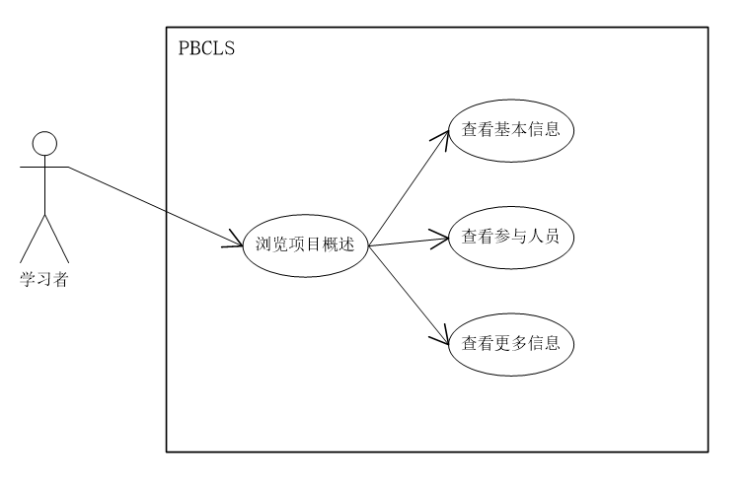

### 1.2.11 查看更多信息用例图

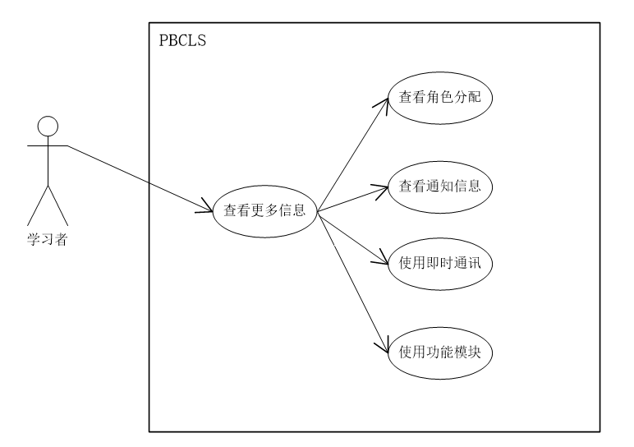

### 1.2.12 查看角色分配用例图

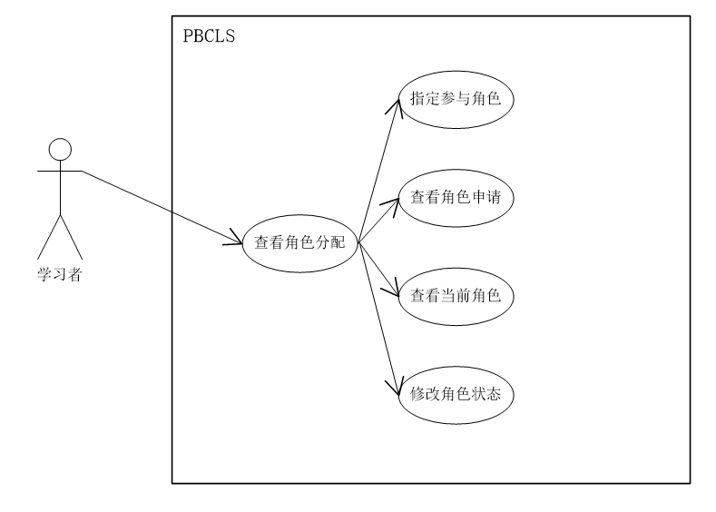

### 1.2.13 修改角色状态用例图

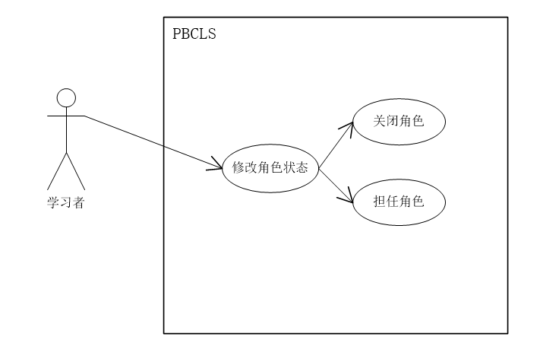

### 1.2.14 使用功能模块用例图

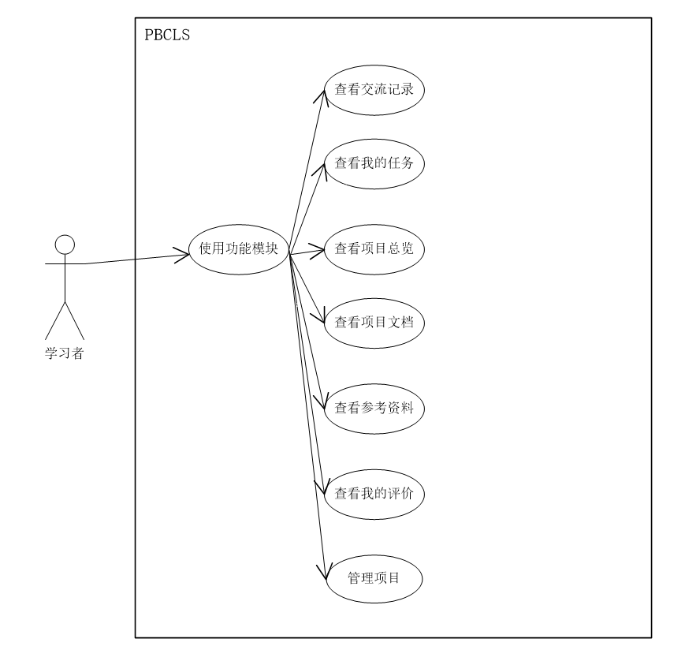

### 1.2.15 查看交流记录用例图

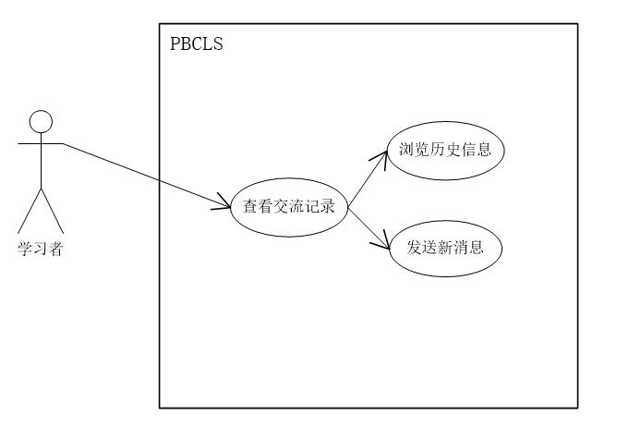

### 1.2.16 查看我的任务用例图

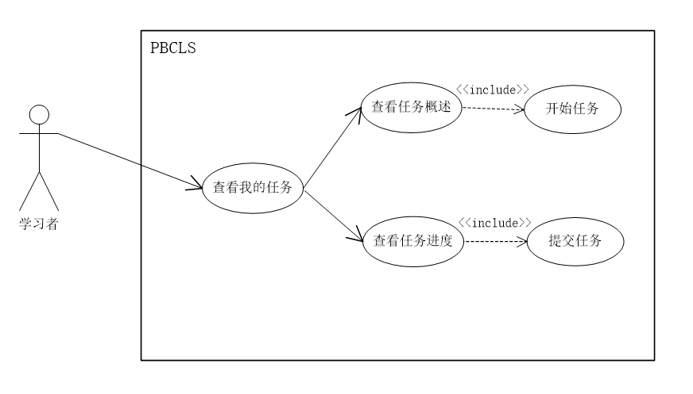

### 1.2.17 查看项目总览用例图

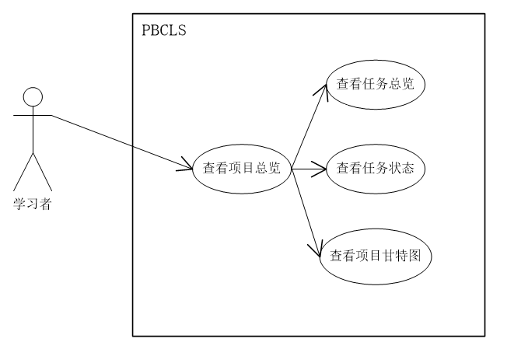

### 1.2.18 查看项目文档用例图

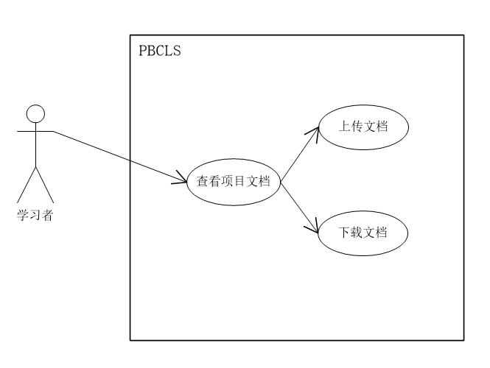

### 1.2.19 查看参考资料用例图

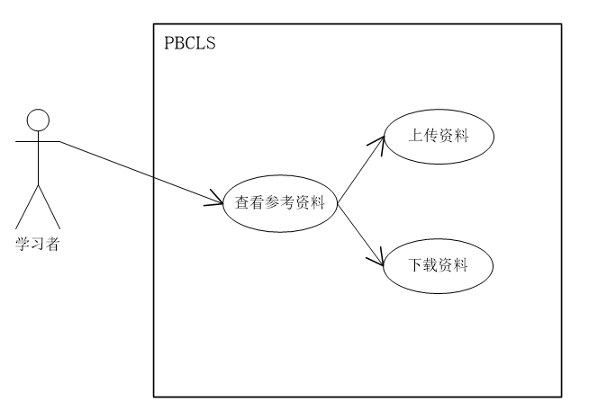

### 1.2.20 查看我的评价用例图

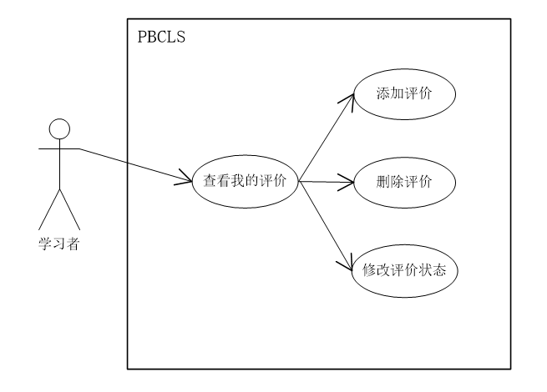

### 1.2.21 使用个人中心用例图

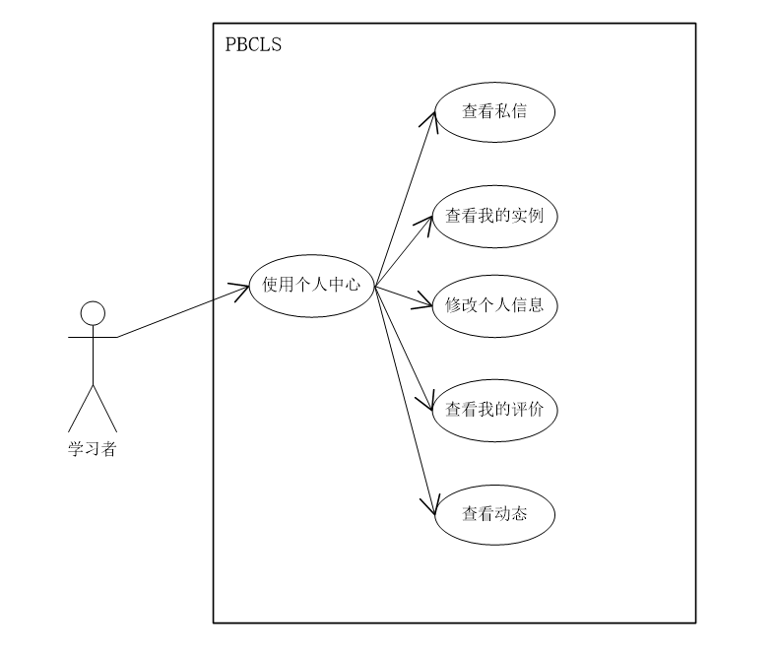

### 1.2.22 修改个人信息用例图

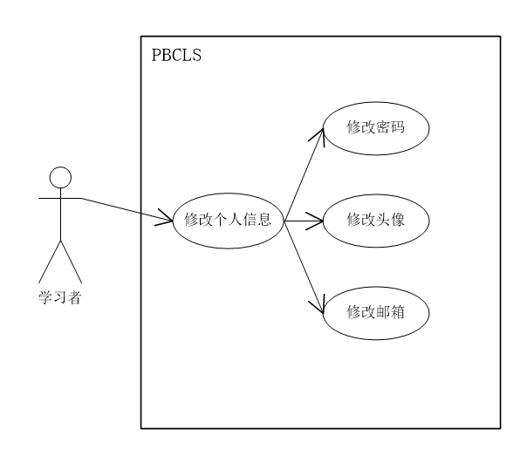

### 1.2.23 查看动态用例图

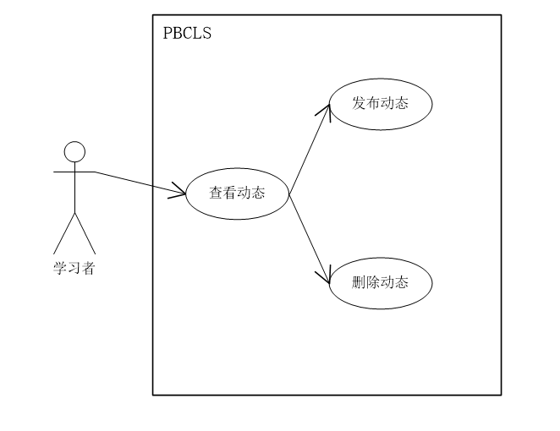

## 1.3 指导者用例图

### 1.3.1 指导者登录用例图

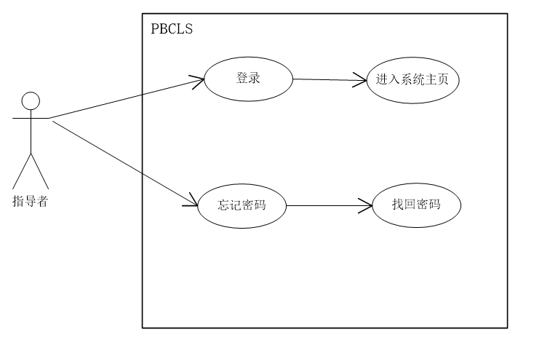

### 1.3.2 访问主页用例图

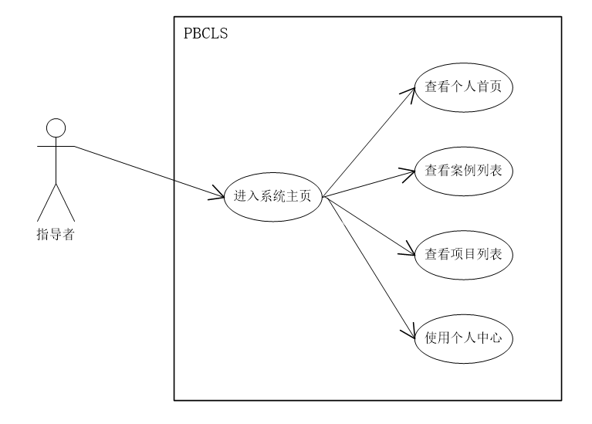

### 1.3.3 查看个人首页用例图

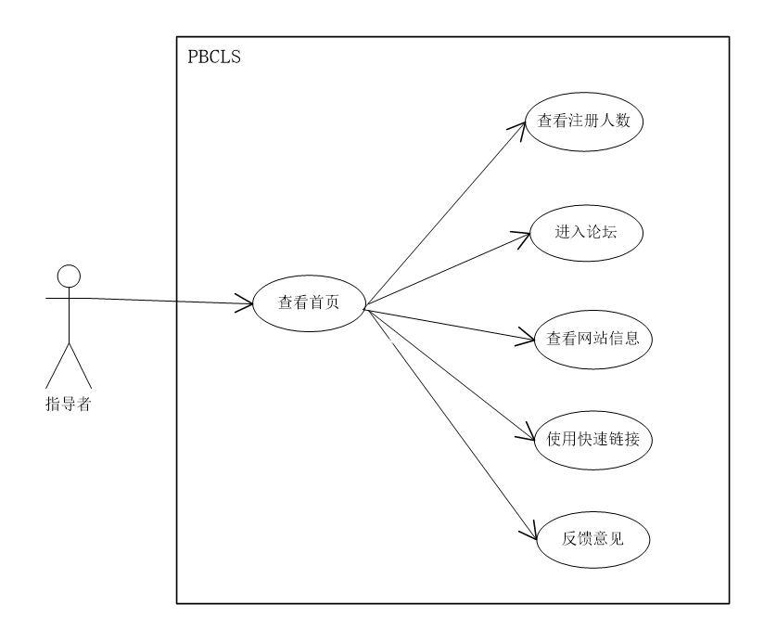

### 1.3.4 进入论坛用例图

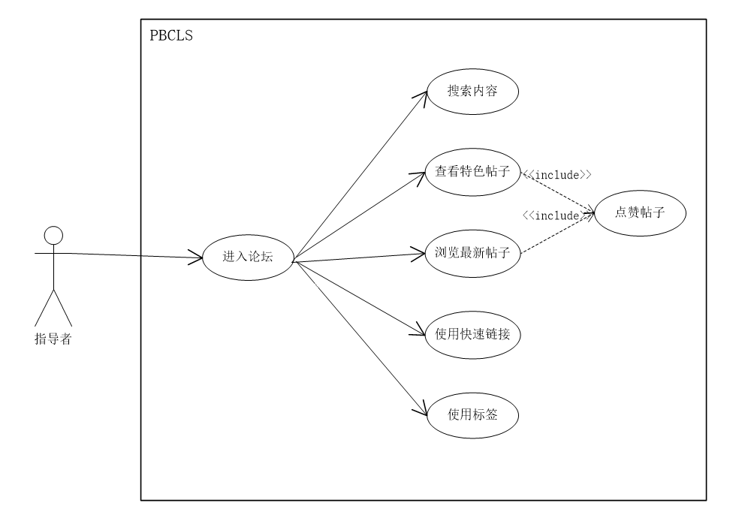

### 1.3.5 查看案例列表用例图

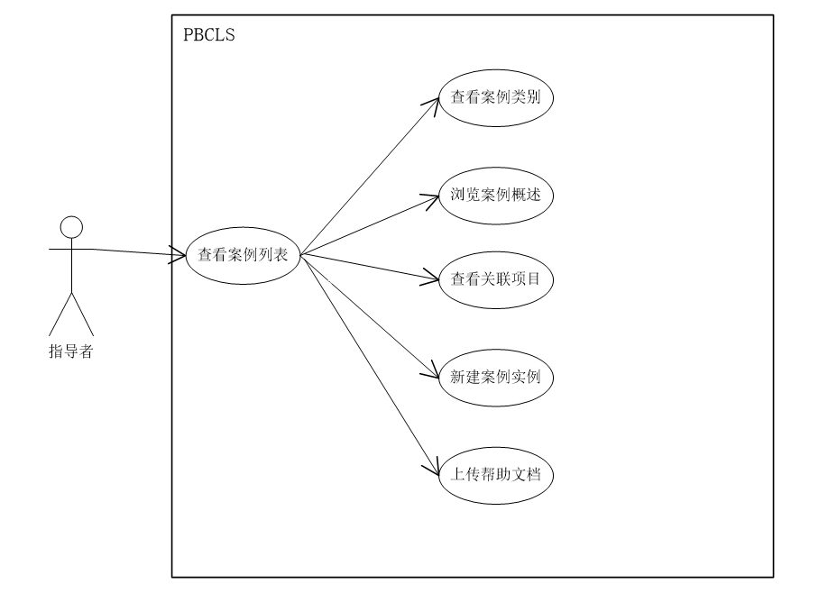

### 1.3.6 浏览案例概述用例图

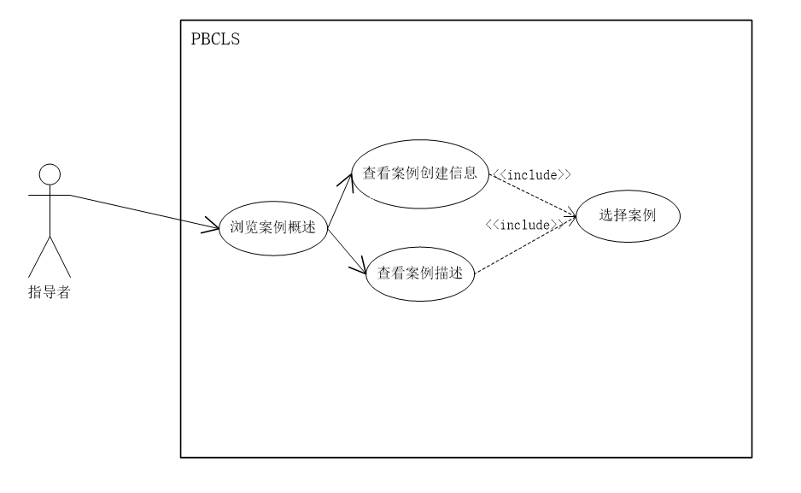

### 1.3.7 查看关联项目用例图

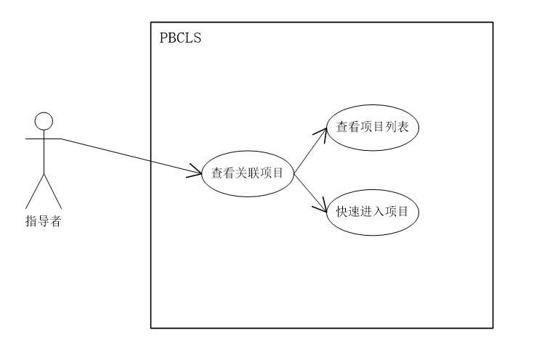

### 1.3.8 新建案例实例用例图

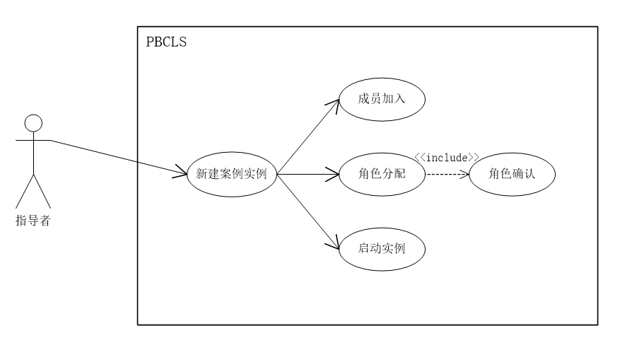

### 1.3.9 查看项目列表用例图

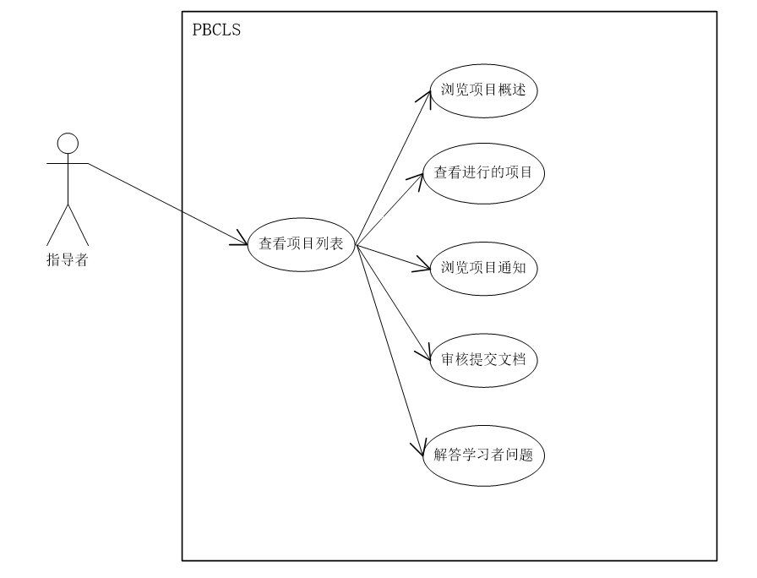

### 1.3.10 浏览项目概述用例图

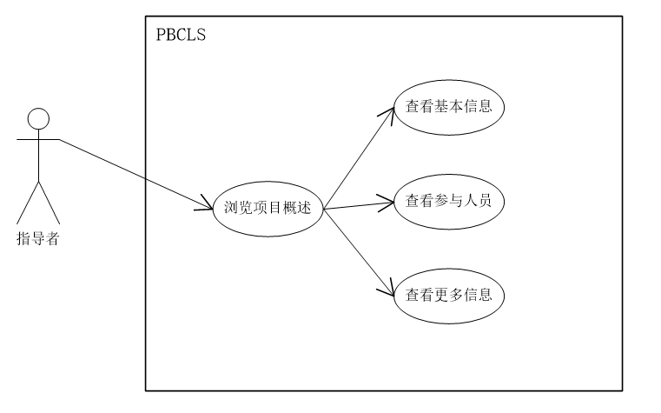

### 1.3.11 查看更多信息用例图

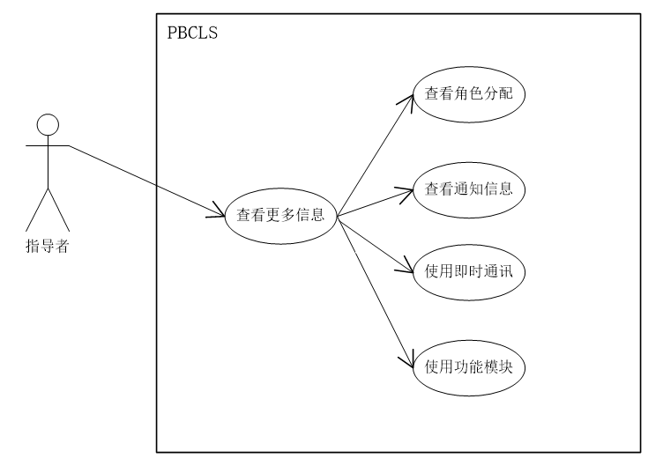

### 1.3.12 使用功能模块用例图

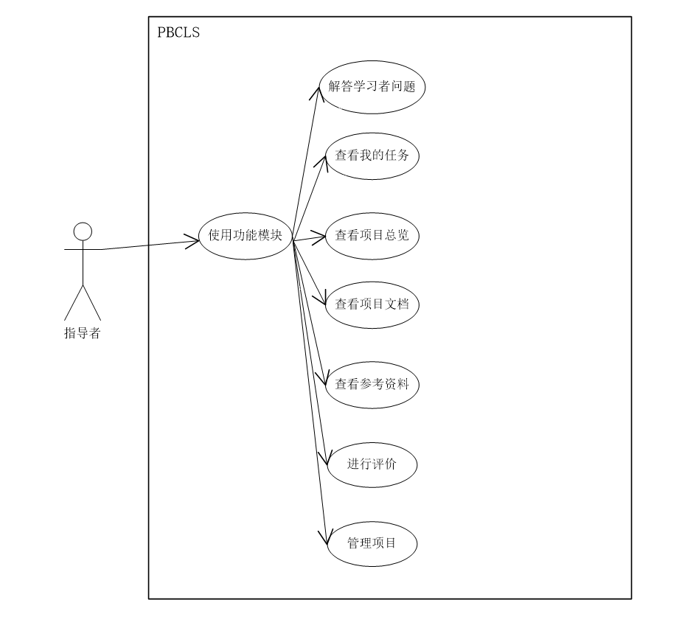

### 1.3.13 解答学习者问题用例图

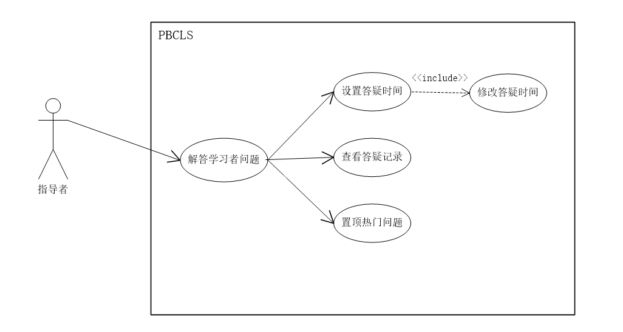

### 1.3.14 查看项目总览用例图

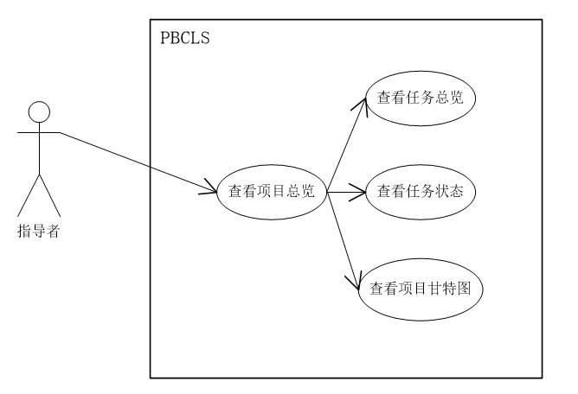

### 1.3.15 查看项目文档用例图

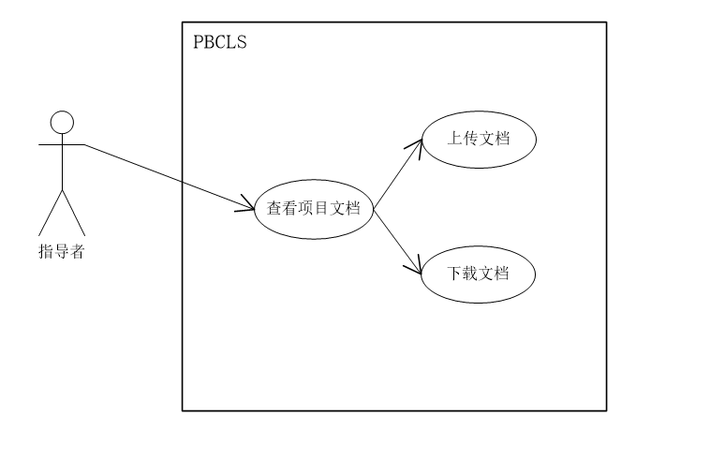

### 1.3.16 查看参考资料用例图

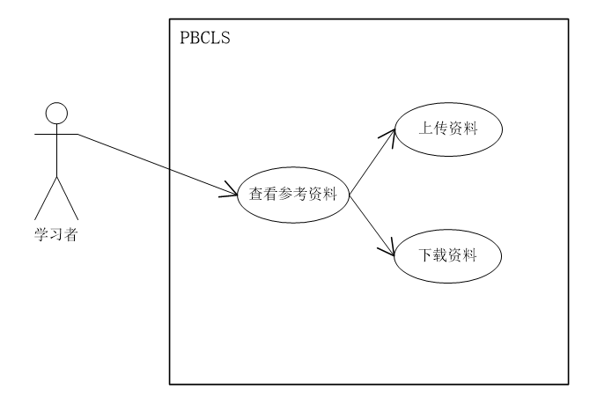

### 1.3.17 进行评价用例图

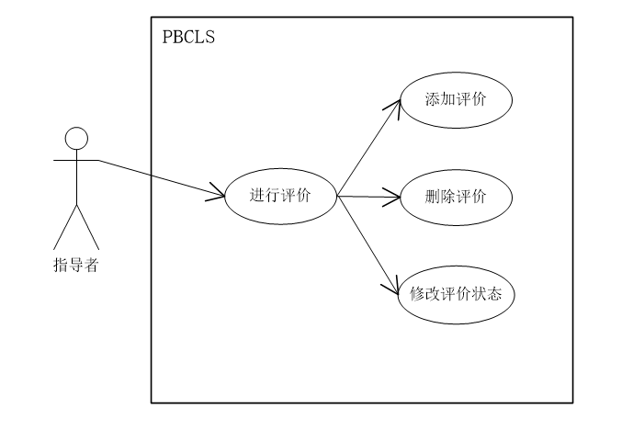

### 1.3.18 使用个人中心用例图

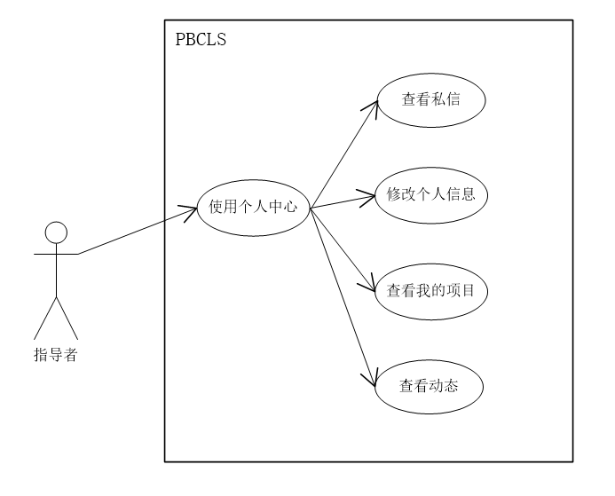

### 1.3.19 修改个人信息用例图

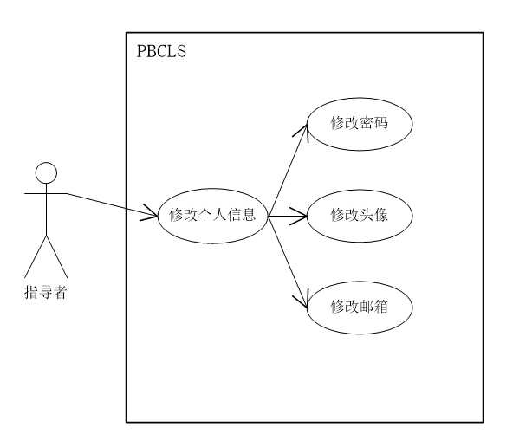

### 1.3.20 查看动态用例图

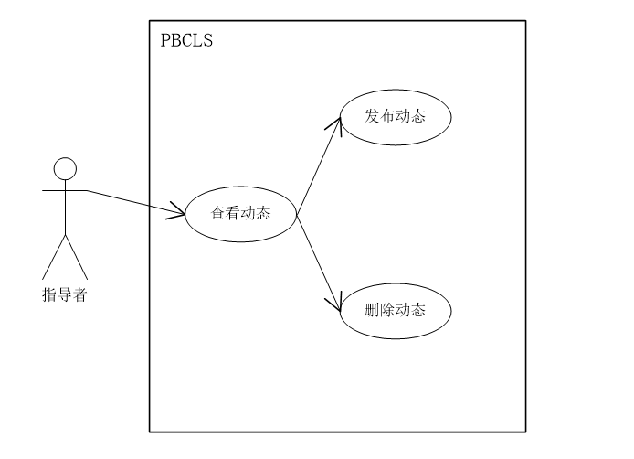

## 1.4管理员用例图

### 1.4.1 管理员登录用例图

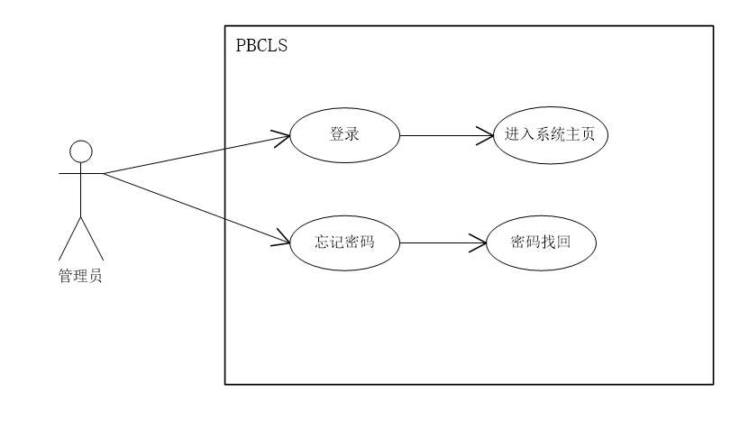

### 1.4.2 访问主页用例图

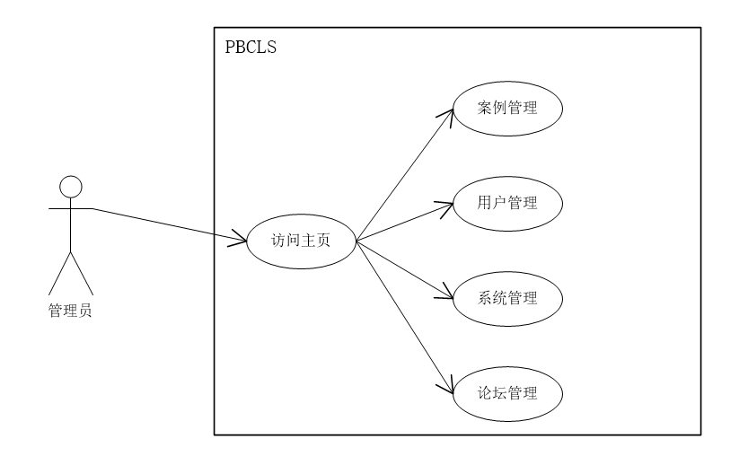

### 1.4.3 案例管理用例图

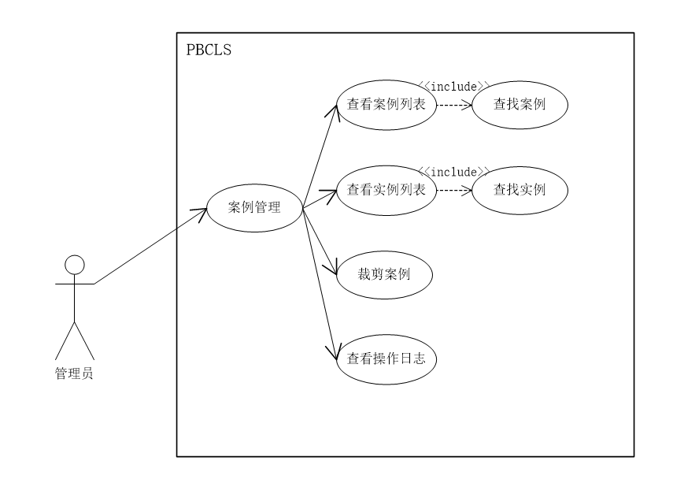

### 1.4.4 查看案例列表用例图

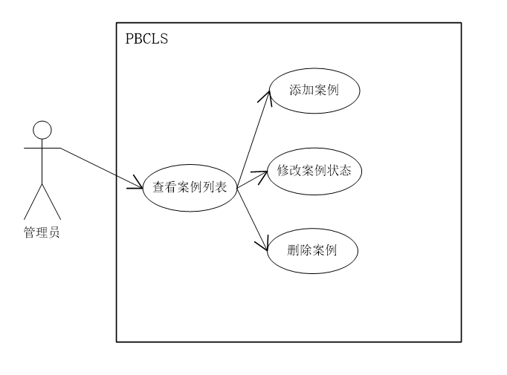

### 1.4.5 查看项目列表用例图

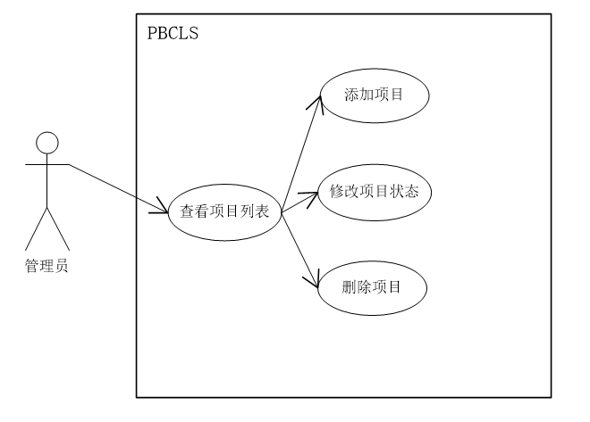

### 1.4.6 裁剪案例用例图

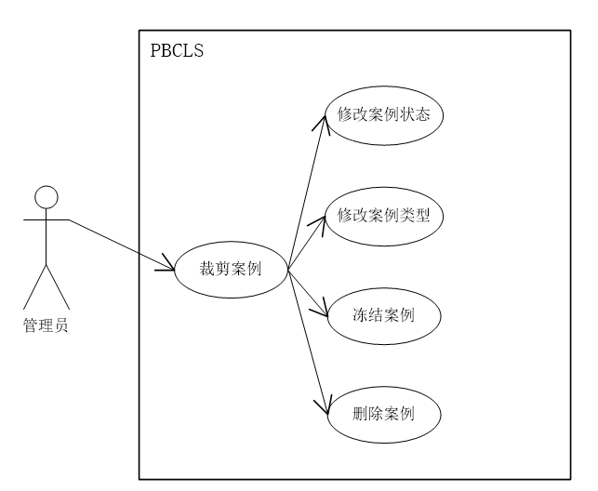

### 1.4.7用户管理用例图

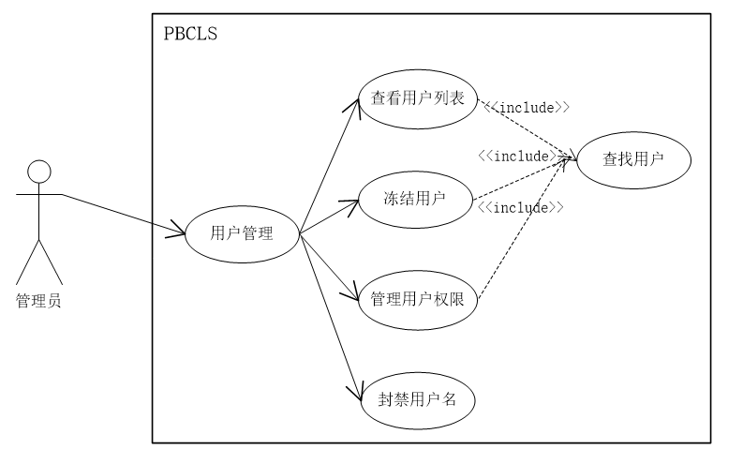

### 1.4.8查看用户列表用例图

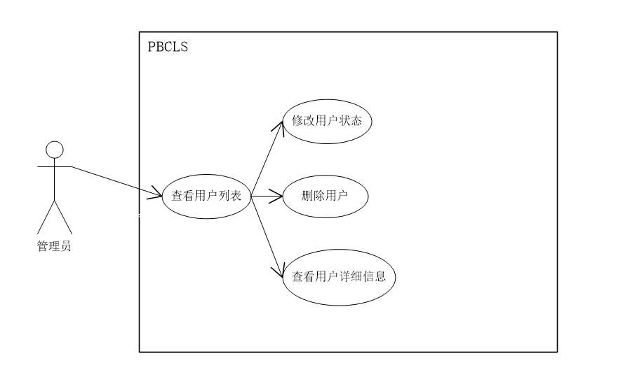

### 1.4.9冻结用户用例图

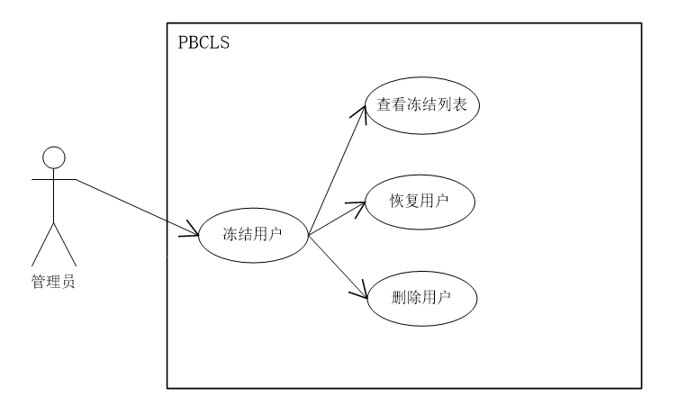

### 1.4.10管理用户权限用例图

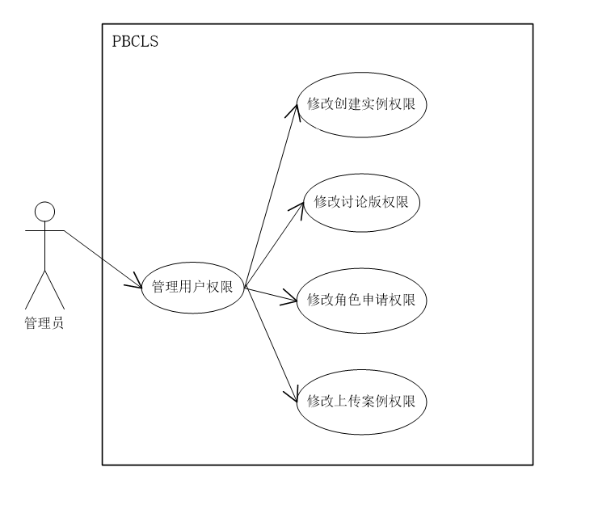

### 1.4.11 系统管理用例图

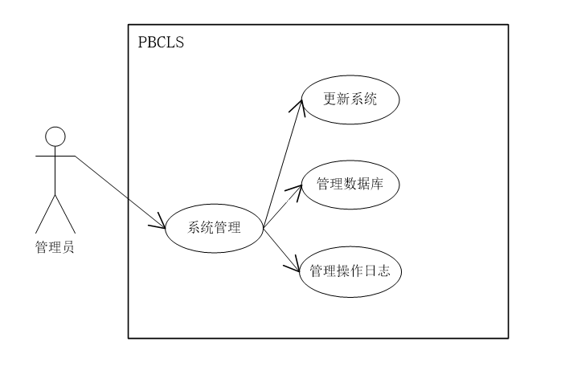

### 1.4.12 管理数据库用例图

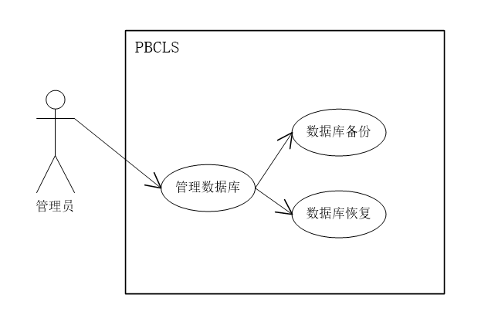

### 1.4.13 管理操作日志用例图

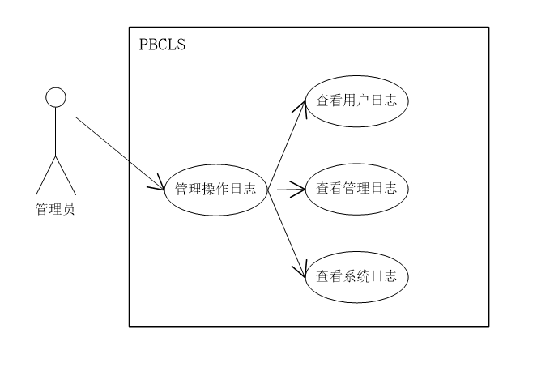

### 1.4.14 论坛管理用例图

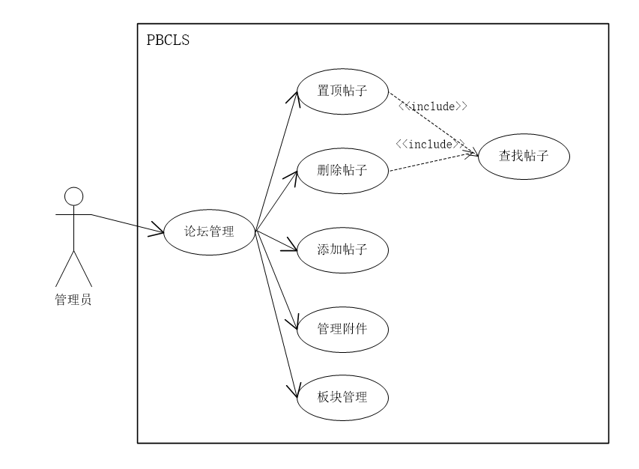

### 1.4.15 板块管理用例图

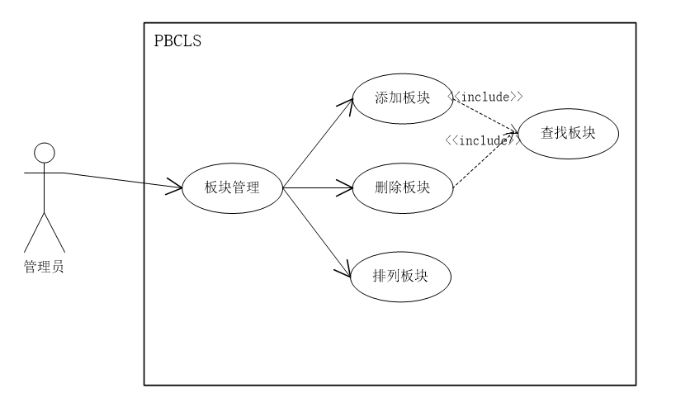

# 用例描述

## 2.1游客用例描述

### 2.1.1 游客登录用例描述

|  |  |
| --- | --- |
| 用例名称 | 游客登录 |
| 用例编号 | uca001 |
| 对应图示 | 游客登录用例图  查看首页用例图 |
| 对应测试 |  |
| 创建者 | 张光程 |
| 最后更新者 | 张光程 |
| 创建日期 | 2018年12月20日 |
| 最后更新日期 | 2019年1月1日 |
| 主要操作者 | 游客 |
| 次要操作者 | 无 |
| 用例描述 | 在登录界面右侧选择游客模式，单击登录按钮 |
| 前置条件 | 打开登录界面 |
| 后置条件 | 1. 查看首页  2. 查看案例列表 |
| 基本事件流 | 1. 选择游客模式 2. 单击登录按钮 3. 进入主页 |
| 异常 | 1. 网站崩溃 |
| 规则与约束 | 无 |
| 优先级 | 5 |
| 输入 | 无 |
| 输出 | 游客首页 |

### 2.1.2 游客注册用例描述

|  |  |
| --- | --- |
| 用例名称 | 游客注册 |
| 用例编号 | uca002 |
| 对应图示 | 游客登录用例图 |
| 对应测试 |  |
| 创建者 | 张光程 |
| 最后更新者 | 张光程 |
| 创建日期 | 2018年12月20日 |
| 最后更新日期 | 2019年1月1日 |
| 主参与者 | 游客 |
| 次要参与者 | 无 |
| 用例场景 | 在登录界面下单击注册按钮，输入信息完成注册 |
| 前置条件 | 打开登录界面 |
| 后置条件 | 无 |
| 基本事件流 | 1. 单击注册按钮 2. 输入注册信息 3. 提交系统审核 4. 注册成功 |
| 异常 | 1. 网站崩溃 2. 注册信息有误 3. 用户已存在 |
| 规则与约束 | 符合数据库规则的用户信息 |
| 优先级 | 5 |
| 输入 | 用户信息 |
| 输出 | 注册结果 |

### 2.1.3 查看首页用例描述

|  |  |
| --- | --- |
| 用例名称 | 游客查看首页 |
| 用例编号 | uca003 |
| 对应图示 | 查看首页用例图 |
| 对应测试 |  |
| 创建者 | 张光程 |
| 最后更新者 | 张光程 |
| 创建日期 | 2018年12月20日 |
| 最后更新日期 | 2019年1月1日 |
| 主参与者 | 游客 |
| 次要参与者 | 无 |
| 用例场景 | 游客单击首页中的模块，使用对应的功能 |
| 前置条件 | 进入首页 |
| 后置条件 | 1. 查看注册人数  2. 查看网站信息  3. 使用快速链接  4. 反馈意见 |
| 基本事件流 | 1. 浏览首页  2. 单击功能按钮  3. 显示对应窗口 |
| 异常 | 1. 网站崩溃 |
| 规则与约束 | 无 |
| 优先级 | 3 |
| 输入 | 单击事件 |
| 输出 | 对应窗口 |

## 2.2学习者用例描述

### 2.2.1 学习者登录用例描述

|  |  |
| --- | --- |
| 用例名称 | 学习者登录 |
| 用例编号 | ucb001 |
| 对应图示 | 学习者登录用例图  访问主页用例图 |
| 对应测试 |  |
| 创建者 | 张光程 |
| 最后更新者 | 张光程 |
| 创建日期 | 2018年12月23日 |
| 最后更新日期 | 2018年12月23日 |
| 主参与者 | 学习者 |
| 次要参与者 | 管理员 |
| 用例场景 | 输入学习者的用户名和密码，单击登录按钮登录 |
| 前置条件 | 打开登录界面 |
| 后置条件 | 1. 查看个人首页 2. 查看案例列表 3. 查看项目列表 4. 使用个人中心 |
| 基本事件流 | 1. 进入登录界面 2. 输入用户名和密码 3. 系统验证成功则进入网站主页 |
| 异常 | 1. 网站崩溃 |
| 规则与约束 | 正确的用户信息 |
| 优先级 | 5 |
| 输入 | 学习者信息 |
| 输出 | 登录结果 |

### 2.2.2 学习者找回密码用例描述

|  |  |
| --- | --- |
| 用例名称 | 学习者找回密码 |
| 用例编号 | ucb002 |
| 对应图示 | 学习者登录用例图 |
| 对应测试 |  |
| 创建者 | 张光程 |
| 最后更新者 | 张光程 |
| 创建日期 | 2018年12月23日 |
| 最后更新日期 | 2018年12月23日 |
| 主参与者 | 学习者 |
| 次要参与者 | 管理员 |
| 用例场景 | 在登录界面右侧单击忘记密码按钮 |
| 前置条件 | 打开登录界面 |
| 后置条件 | 返回登录界面 |
| 基本事件流 | 1. 进入找回密码界面 2. 验证用户信息 3. 设置新密码 |
| 异常 | 1. 网站崩溃 2. 用户信息验证失败 |
| 规则与约束 | 正确的用户信息 |
| 优先级 | 5 |
| 输入 | 用户信息及新密码 |
| 输出 | 密码找回结果 |

### 2.2.3 学习者访问主页用例描述

|  |  |
| --- | --- |
| 用例名称 | 学习者访问主页 |
| 用例编号 | ucb003 |
| 对应图示 | 访问主页用例图 |
| 对应测试 |  |
| 创建者 | 张光程 |
| 最后更新者 | 张光程 |
| 创建日期 | 2018年12月23日 |
| 最后更新日期 | 2019年1月1日 |
| 主参与者 | 学习者 |
| 次要参与者 | 无 |
| 用例场景 | 登录成功后进入系统，访问网站主页 |
| 前置条件 | 登录成功 |
| 后置条件 | 1. 查看首页  2. 查看案例列表  3. 查看项目列表  4. 使用个人中心 |
| 基本事件流 | 1. 浏览网页 |
| 异常 | 1. 网站崩溃 |
| 规则与约束 | 无 |
| 优先级 | 5 |
| 输入 | 无 |
| 输出 | 网站主页信息 |

### 2.2.4 学习者查看首页用例描述

|  |  |
| --- | --- |
| 用例名称 | 学习者查看首页 |
| 用例编号 | ucb004 |
| 对应图示 | 查看首页用例图 |
| 对应测试 |  |
| 创建者 | 张光程 |
| 最后更新者 | 张光程 |
| 创建日期 | 2018年12月23日 |
| 最后更新日期 | 2019年1月1日 |
| 主参与者 | 学习者 |
| 次要参与者 | 无 |
| 用例场景 | 登录成功后进入系统，浏览首页信息 |
| 前置条件 | 登录成功 |
| 后置条件 | 1. 查看注册人数  2. 进入论坛  3. 查看网站信息  4. 使用快速链接  5. 反馈意见 |
| 基本事件流 | 1. 浏览网页 |
| 异常 | 1. 网站崩溃 |
| 规则与约束 | 无 |
| 优先级 | 5 |
| 输入 | 点击事件 |
| 输出 | 对应窗口 |

### 2.2.5 学习者进入论坛用例描述

|  |  |
| --- | --- |
| 用例名称 | 学习者进入论坛 |
| 用例编号 | ucb005 |
| 对应图示 | 进入论坛用例图 |
| 对应测试 |  |
| 创建者 | 张光程 |
| 最后更新者 | 张光程 |
| 创建日期 | 2018年12月23日 |
| 最后更新日期 | 2019年1月1日 |
| 主参与者 | 学习者 |
| 次要参与者 | 无 |
| 用例场景 | 登录成功后进入系统，单击论坛按钮进入论坛版块 |
| 前置条件 | 登录成功 |
| 后置条件 | 1. 搜索内容  2. 查看特色帖子  3. 浏览最新帖子  4. 使用快速链接  5. 使用标签 |
| 基本事件流 | 1. 浏览论坛  2. 单击帖子  3. 查看帖子内容 |
| 异常 | 1. 网站崩溃 |
| 规则与约束 | 无 |
| 优先级 | 5 |
| 输入 | 点击事件 |
| 输出 | 对应窗口 |

### 2.2.6 学习者搜索内容用例描述

|  |  |
| --- | --- |
| 用例名称 | 学习者搜索内容 |
| 用例编号 | ucb006 |
| 对应图示 | 进入论坛用例图 |
| 对应测试 |  |
| 创建者 | 张光程 |
| 最后更新者 | 张光程 |
| 创建日期 | 2018年12月23日 |
| 最后更新日期 | 2019年1月1日 |
| 主参与者 | 学习者 |
| 次要参与者 | 无 |
| 用例场景 | 学习者进入论坛后，在搜索框输入关键字进行论坛内容检索 |
| 前置条件 | 进入论坛 |
| 后置条件 | 无 |
| 基本事件流 | 1. 进入论坛页面  2. 输入关键字  3. 单击搜素按钮  4. 显示搜索结果 |
| 异常 | 1. 网站崩溃 |
| 规则与约束 | 无 |
| 优先级 | 5 |
| 输入 | 搜素关键字 |
| 输出 | 搜素结果 |

### 2.2.7 学习者点赞帖子用例描述

|  |  |
| --- | --- |
| 用例名称 | 学习者点赞帖子 |
| 用例编号 | ucb007 |
| 对应图示 | 进入论坛用例图 |
| 对应测试 |  |
| 创建者 | 张光程 |
| 最后更新者 | 张光程 |
| 创建日期 | 2018年12月23日 |
| 最后更新日期 | 2019年1月1日 |
| 主参与者 | 学习者 |
| 次要参与者 | 无 |
| 用例场景 | 学习者进入论坛后，在帖子右下方单击点赞按钮，进行点赞 |
| 前置条件 | 进入论坛 |
| 后置条件 | 无 |
| 基本事件流 | 1. 浏览帖子  2. 单击帖子右下方的点赞按钮  3. 点赞数+1 |
| 异常 | 1. 网站崩溃 |
| 规则与约束 | 无 |
| 优先级 | 5 |
| 输入 | 单击事件 |
| 输出 | 点赞数量+1 |

### 2.2.8 学习者查看案例列表用例描述

|  |  |
| --- | --- |
| 用例名称 | 学习者查看案例列表 |
| 用例编号 | ucb008 |
| 对应图示 | 查看案例列表用例图 |
| 对应测试 |  |
| 创建者 | 张光程 |
| 最后更新者 | 张光程 |
| 创建日期 | 2018年12月23日 |
| 最后更新日期 | 2019年1月1日 |
| 主参与者 | 学习者 |
| 次要参与者 | 无 |
| 用例场景 | 学习者进入首页，单击案例列表按钮进入案例窗口 |
| 前置条件 | 登录成功 |
| 后置条件 | 1. 查看案例类别  2. 浏览案例概述  3. 查看关联项目  4. 新建案例实例 |
| 基本事件流 | 1. 单击案例列表按钮  2. 浏览案例信息 |
| 异常 | 1. 网站崩溃 |
| 规则与约束 | 无 |
| 优先级 | 5 |
| 输入 | 单击事件 |
| 输出 | 案例列表信息 |

### 2.2.9 学习者浏览案例概述用例描述

|  |  |
| --- | --- |
| 用例名称 | 学习者浏览案例概述 |
| 用例编号 | ucb009 |
| 对应图示 | 浏览案例概述用例图 |
| 对应测试 |  |
| 创建者 | 张光程 |
| 最后更新者 | 张光程 |
| 创建日期 | 2018年12月23日 |
| 最后更新日期 | 2019年1月1日 |
| 主参与者 | 学习者 |
| 次要参与者 | 无 |
| 用例场景 | 学习者进入案例列表，单击某一案例，查看案例基本信息 |
| 前置条件 | 进入案例列表 |
| 后置条件 | 无 |
| 基本事件流 | 1. 进入案例列表  2. 单击某一案例  3. 查看案例创建信息  4. 查看案例描述 |
| 异常 | 1. 网站崩溃 |
| 规则与约束 | 无 |
| 优先级 | 5 |
| 输入 | 单击事件 |
| 输出 | 案例列表信息 |

### 2.2.10 学习者查看关联项目用例描述

|  |  |
| --- | --- |
| 用例名称 | 学习者查看关联项目 |
| 用例编号 | ucb010 |
| 对应图示 | 查看关联项目用例图 |
| 对应测试 |  |
| 创建者 | 张光程 |
| 最后更新者 | 张光程 |
| 创建日期 | 2018年12月23日 |
| 最后更新日期 | 2019年1月1日 |
| 主参与者 | 学习者 |
| 次要参与者 | 无 |
| 用例场景 | 学习者进入案例列表，单击详细信息按钮进入关联项目列表 |
| 前置条件 | 进入案例列表 |
| 后置条件 | 1. 查看项目列表  2. 快速进入项目 |
| 基本事件流 | 1. 进入案例列表  2. 单击某一案例  3. 单击详细信息按钮  4. 进入关联项目列表 |
| 异常 | 1. 网站崩溃 |
| 规则与约束 | 无 |
| 优先级 | 5 |
| 输入 | 单击事件 |
| 输出 | 项目列表信息 |

### 2.2.11 学习者新建案例实例用例描述

|  |  |
| --- | --- |
| 用例名称 | 学习者新建案例实例 |
| 用例编号 | ucb011 |
| 对应图示 | 新建案例实例用例图 |
| 对应测试 |  |
| 创建者 | 张光程 |
| 最后更新者 | 张光程 |
| 创建日期 | 2018年12月23日 |
| 最后更新日期 | 2019年1月1日 |
| 主参与者 | 学习者 |
| 次要参与者 | 无 |
| 用例场景 | 学习者进入案例列表，在新建实例的按钮框下输入实例名称，单击新建。跳转到实例操作窗口，指定实例的参与者等其他信息。 |
| 前置条件 | 进入案例列表 |
| 后置条件 | 1. 成员加入  2. 角色分配  3. 启动实例 |
| 基本事件流 | 1. 进入案例列表  2. 输入实例名称  3. 单击创建实例  4. 创建成功 |
| 异常 | 1. 网站崩溃 |
| 规则与约束 | 无 |
| 优先级 | 5 |
| 输入 | 新建实例名称 |
| 输出 | 提示信息 |

### 2.2.12 学习者管理新建实例用例描述

|  |  |
| --- | --- |
| 用例名称 | 学习者管理新建实例 |
| 用例编号 | ucb012 |
| 对应图示 | 新建案例实例用例图 |
| 对应测试 |  |
| 创建者 | 张光程 |
| 最后更新者 | 张光程 |
| 创建日期 | 2018年12月23日 |
| 最后更新日期 | 2019年1月1日 |
| 主参与者 | 学习者 |
| 次要参与者 | 无 |
| 用例场景 | 学习者进入实例操作窗口，指定实例的参与者等其他信息，并启动实例。 |
| 前置条件 | 新建实例 |
| 后置条件 | 无 |
| 基本事件流 | 1. 选择成员加入  2. 为成员分配角色  3. 启动实例 |
| 异常 | 1. 网站崩溃 |
| 规则与约束 | 无 |
| 优先级 | 5 |
| 输入 | 实例操作 |
| 输出 | 提示信息 |

### 2.2.13 学习者查看项目列表用例描述

|  |  |
| --- | --- |
| 用例名称 | 学习者查看项目列表 |
| 用例编号 | ucb013 |
| 对应图示 | 查看项目列表用例图 |
| 对应测试 |  |
| 创建者 | 张光程 |
| 最后更新者 | 张光程 |
| 创建日期 | 2018年12月23日 |
| 最后更新日期 | 2019年1月1日 |
| 主参与者 | 学习者 |
| 次要参与者 | 无 |
| 用例场景 | 学习者进入首页后，单击项目列表查看项目信息 |
| 前置条件 | 登录成功 |
| 后置条件 | 1. 查看项目类别  2. 浏览项目概述  3. 查看进行的项目  4. 查看项目耗时  5. 浏览项目通知 |
| 基本事件流 | 1. 浏览网页 |
| 异常 | 1. 网站崩溃 |
| 规则与约束 | 无 |
| 优先级 | 5 |
| 输入 | 单击事件 |
| 输出 | 提示信息 |

### 2.2.14 学习者浏览项目概述用例描述

|  |  |
| --- | --- |
| 用例名称 | 学习者浏览项目概述 |
| 用例编号 | ucb014 |
| 对应图示 | 查看项目列表用例图 |
| 对应测试 |  |
| 创建者 | 张光程 |
| 最后更新者 | 张光程 |
| 创建日期 | 2018年12月23日 |
| 最后更新日期 | 2019年1月1日 |
| 主参与者 | 学习者 |
| 次要参与者 | 无 |
| 用例场景 | 学习者进入项目列表，单击某一项目进行查看 |
| 前置条件 | 登录成功 |
| 后置条件 | 1. 查看更多信息 |
| 基本事件流 | 1. 单击某一项目  2. 查看项目基本信息  3. 查看项目参与人员 |
| 异常 | 1. 网站崩溃 |
| 规则与约束 | 无 |
| 优先级 | 5 |
| 输入 | 单击事件 |
| 输出 | 项目信息 |

### 2.2.15 学习者查看更多信息用例描述

|  |  |
| --- | --- |
| 用例名称 | 学习者查看更多信息 |
| 用例编号 | ucb015 |
| 对应图示 | 查看更多信息用例图 |
| 对应测试 |  |
| 创建者 | 张光程 |
| 最后更新者 | 张光程 |
| 创建日期 | 2018年12月23日 |
| 最后更新日期 | 2019年1月1日 |
| 主参与者 | 学习者 |
| 次要参与者 | 无 |
| 用例场景 | 学习者进入项目列表，单击某一项目，单击查看更多信息，跳转到项目详情页进行查看 |
| 前置条件 | 进入项目列表 |
| 后置条件 | 1. 查看角色分配  2. 查看通知信息  3. 使用即时通信  4. 使用功能模块 |
| 基本事件流 | 1. 浏览网页 |
| 异常 | 1. 网站崩溃 |
| 规则与约束 | 无 |
| 优先级 | 5 |
| 输入 | 单击事件 |
| 输出 | 项目信息 |

### 2.2.16 学习者查看角色分配用例描述

|  |  |
| --- | --- |
| 用例名称 | 学习者查看角色分配 |
| 用例编号 | ucb016 |
| 对应图示 | 查看角色分配用例图 |
| 对应测试 |  |
| 创建者 | 张光程 |
| 最后更新者 | 张光程 |
| 创建日期 | 2018年12月23日 |
| 最后更新日期 | 2019年1月1日 |
| 主参与者 | 学习者 |
| 次要参与者 | 无 |
| 用例场景 | 学习者单击玩家下拉框，指定角色是由电脑还是由用户扮演，再为用户扮演的角色分配申请者，并修改角色状态。 |
| 前置条件 | 进入项目详情页 |
| 后置条件 | 1. 关闭角色  2. 担任角色 |
| 基本事件流 | 1. 选择项目角色  2. 单击参与者下拉框  3. 为该角色分配电脑或申请的学习者  4. 保存并退出 |
| 异常 | 1. 网站崩溃 |
| 规则与约束 | 无 |
| 优先级 | 5 |
| 输入 | 角色分配 |
| 输出 | 提示信息 |

### 2.2.17 学习者修改角色状态用例描述

|  |  |
| --- | --- |
| 用例名称 | 学习者修改角色状态 |
| 用例编号 | ucb017 |
| 对应图示 | 修改角色状态用例图 |
| 对应测试 |  |
| 创建者 | 张光程 |
| 最后更新者 | 张光程 |
| 创建日期 | 2018年12月23日 |
| 最后更新日期 | 2019年1月1日 |
| 主参与者 | 学习者 |
| 次要参与者 | 无 |
| 用例场景 | 学习者进入角色选择窗口，选择是否担任该角色或关闭该角色 |
| 前置条件 | 进入项目详情页 |
| 后置条件 | 无 |
| 基本事件流 | 1. 确认担任的角色  2. 单击担任  3. 保存退出 |
| 异常 | 1. 网站崩溃 |
| 规则与约束 | 无 |
| 优先级 | 5 |
| 输入 | 角色分配 |
| 输出 | 提示信息 |

### 2.2.18 学习者使用功能模块用例描述

|  |  |
| --- | --- |
| 用例名称 | 学习者使用功能模块 |
| 用例编号 | ucb018 |
| 对应图示 | 使用功能模块用例图 |
| 对应测试 |  |
| 创建者 | 张光程 |
| 最后更新者 | 张光程 |
| 创建日期 | 2018年12月23日 |
| 最后更新日期 | 2019年1月1日 |
| 主参与者 | 学习者 |
| 次要参与者 | 无 |
| 用例场景 | 学习者进入项目详情页，单击左侧的功能模块，使用对应的功能 |
| 前置条件 | 进入项目详情页 |
| 后置条件 | 1. 查看交流任务  2. 查看我的任务  3. 查看项目总览  4. 查看参考资料  5. 查看我的评价  6. 管理项目 |
| 基本事件流 | 1. 单击功能模块 |
| 异常 | 1. 网站崩溃 |
| 规则与约束 | 无 |
| 优先级 | 5 |
| 输入 | 单击事件 |
| 输出 | 对应窗口 |

### 2.2.19 学习者查看交流记录用例描述

|  |  |
| --- | --- |
| 用例名称 | 学习者查看交流记录 |
| 用例编号 | ucb019 |
| 对应图示 | 查看交流记录用例图 |
| 对应测试 |  |
| 创建者 | 张光程 |
| 最后更新者 | 张光程 |
| 创建日期 | 2018年12月23日 |
| 最后更新日期 | 2019年1月1日 |
| 主参与者 | 学习者 |
| 次要参与者 | 无 |
| 用例场景 | 学习者进入项目详情页，单击交流按钮，进入交流窗口与指导者或项目组成员交流。 |
| 前置条件 | 进入项目详情页 |
| 后置条件 | 无 |
| 基本事件流 | 1. 单击交流按钮  2. 进入交流窗口  3. 输入文字  4. 接收回复  5. 保存退出 |
| 异常 | 1. 网站崩溃 |
| 规则与约束 | 无 |
| 优先级 | 5 |
| 输入 | 交流文字 |
| 输出 | 聊天记录 |

### 2.2.20 学习者查看我的任务用例描述

|  |  |
| --- | --- |
| 用例名称 | 学习者查看交流记录 |
| 用例编号 | ucb020 |
| 对应图示 | 查看我的任务用例图 |
| 对应测试 |  |
| 创建者 | 张光程 |
| 最后更新者 | 张光程 |
| 创建日期 | 2018年12月23日 |
| 最后更新日期 | 2019年1月1日 |
| 主参与者 | 学习者 |
| 次要参与者 | 无 |
| 用例场景 | 学习者进入项目详情页，单击任务按钮，进入任务窗口，查看任务概述和进度。 |
| 前置条件 | 进入项目详情页 |
| 后置条件 | 1. 开始任务  2. 提交任务 |
| 基本事件流 | 1. 单击任务按钮  2. 浏览任务详情 |
| 异常 | 1. 网站崩溃 |
| 规则与约束 | 无 |
| 优先级 | 5 |
| 输入 | 单击事件 |
| 输出 | 任务详情 |

### 2.2.21 学习者开始任务用例描述

|  |  |
| --- | --- |
| 用例名称 | 学习者开始任务 |
| 用例编号 | ucb021 |
| 对应图示 | 查看我的任务用例图 |
| 对应测试 |  |
| 创建者 | 张光程 |
| 最后更新者 | 张光程 |
| 创建日期 | 2018年12月23日 |
| 最后更新日期 | 2019年1月1日 |
| 主参与者 | 学习者 |
| 次要参与者 | 无 |
| 用例场景 | 学习者进入项目详情页，单击任务按钮，进入任务窗口，选择就绪任务，单击开始按钮开始该任务。 |
| 前置条件 | 进入项目详情页 |
| 后置条件 | 无 |
| 基本事件流 | 1. 选择就绪任务  2. 单击开始按钮  3. 任务开始 |
| 异常 | 1. 网站崩溃 |
| 规则与约束 | 无 |
| 优先级 | 5 |
| 输入 | 单击事件 |
| 输出 | 提示信息 |

### 2.2.22 学习者提交任务用例描述

|  |  |
| --- | --- |
| 用例名称 | 学习者提交任务 |
| 用例编号 | ucb022 |
| 对应图示 | 查看我的任务用例图 |
| 对应测试 |  |
| 创建者 | 张光程 |
| 最后更新者 | 张光程 |
| 创建日期 | 2018年12月23日 |
| 最后更新日期 | 2019年1月1日 |
| 主参与者 | 学习者 |
| 次要参与者 | 无 |
| 用例场景 | 学习者进入项目详情页，单击正在进行的项目，提交指定的任务输出 |
| 前置条件 | 完成该任务 |
| 后置条件 | 无 |
| 基本事件流 | 1. 单击进行的任务  2. 从本地选择任务输出文件  3. 单击上传按钮  4. 上传成功 |
| 异常 | 1. 网站崩溃 |
| 规则与约束 | 无 |
| 优先级 | 5 |
| 输入 | 任务指定输出文件 |
| 输出 | 提示信息 |

### 2.2.23 学习者查看项目总览用例描述

|  |  |
| --- | --- |
| 用例名称 | 学习者查看项目总览 |
| 用例编号 | ucb023 |
| 对应图示 | 查看项目总览用例图 |
| 对应测试 |  |
| 创建者 | 张光程 |
| 最后更新者 | 张光程 |
| 创建日期 | 2018年12月23日 |
| 最后更新日期 | 2019年1月1日 |
| 主参与者 | 学习者 |
| 次要参与者 | 无 |
| 用例场景 | 学习者进入项目详情页，单击项目总览按钮，查看项目进度等信息 |
| 前置条件 | 进入项目详情页 |
| 后置条件 | 1. 查看任务总览  2. 查看任务状态  3. 查看项目甘特图 |
| 基本事件流 | 1. 浏览网页  2. 切换显示的内容 |
| 异常 | 1. 网站崩溃 |
| 规则与约束 | 无 |
| 优先级 | 5 |
| 输入 | 无 |
| 输出 | 项目信息 |

### 2.2.24学习者查看项目文档用例描述

|  |  |
| --- | --- |
| 用例名称 | 学习者查看项目文档 |
| 用例编号 | ucb024 |
| 对应图示 | 查看项目文档用例图 |
| 对应测试 |  |
| 创建者 | 张光程 |
| 最后更新者 | 张光程 |
| 创建日期 | 2018年12月23日 |
| 最后更新日期 | 2019年1月1日 |
| 主参与者 | 学习者 |
| 次要参与者 | 无 |
| 用例场景 | 学习者进入项目详情页，单击项目文档按钮，查看项目的文档 |
| 前置条件 | 进入项目详情页 |
| 后置条件 | 1. 上传文档  2. 下载文档 |
| 基本事件流 | 1. 进入项目文档窗口  2. 查看项目文档  3. 下载保存文档 |
| 异常 | 1. 网站崩溃 |
| 规则与约束 | 无 |
| 优先级 | 5 |
| 输入 | 单击事件 |
| 输出 | 项目文档 |

### 2.2.25学习者上传项目文档用例描述

|  |  |
| --- | --- |
| 用例名称 | 学习者上传项目文档 |
| 用例编号 | ucb025 |
| 对应图示 | 查看项目文档用例图 |
| 对应测试 |  |
| 创建者 | 张光程 |
| 最后更新者 | 张光程 |
| 创建日期 | 2018年12月23日 |
| 最后更新日期 | 2019年1月1日 |
| 主参与者 | 学习者 |
| 次要参与者 | 无 |
| 用例场景 | 学习者进入项目详情页，单击项目文档按钮，单击上传按钮，从本地选择项目有关文档进行上传。 |
| 前置条件 | 进入项目详情页 |
| 后置条件 | 无 |
| 基本事件流 | 1. 进入项目文档窗口  2. 单击选择文件按钮  3. 从本地选择文件  4. 单击上传按钮  5. 上传成功 |
| 异常 | 1. 网站崩溃 |
| 规则与约束 | 无 |
| 优先级 | 5 |
| 输入 | 项目有关文档 |
| 输出 | 提示信息 |

### 2.2.26学习者查看参考资料用例描述

|  |  |
| --- | --- |
| 用例名称 | 学习者查看参考资料 |
| 用例编号 | ucb026 |
| 对应图示 | 查看参考资料用例图 |
| 对应测试 |  |
| 创建者 | 张光程 |
| 最后更新者 | 张光程 |
| 创建日期 | 2018年12月23日 |
| 最后更新日期 | 2019年1月1日 |
| 主参与者 | 学习者 |
| 次要参与者 | 无 |
| 用例场景 | 学习者进入项目详情页，单击参考资料按钮，查看项目对应的参考资料。 |
| 前置条件 | 进入项目详情页 |
| 后置条件 | 1. 上传资料  2. 下载资料 |
| 基本事件流 | 1. 进入项目资料窗口  2. 查看项目资料  3. 下载保存资料 |
| 异常 | 1. 网站崩溃 |
| 规则与约束 | 无 |
| 优先级 | 5 |
| 输入 | 点击事件 |
| 输出 | 项目下载资料 |

### 2.2.27学习者上传资料用例描述

|  |  |
| --- | --- |
| 用例名称 | 学习者查看参考资料 |
| 用例编号 | ucb027 |
| 对应图示 | 查看参考资料用例图 |
| 对应测试 |  |
| 创建者 | 张光程 |
| 最后更新者 | 张光程 |
| 创建日期 | 2018年12月23日 |
| 最后更新日期 | 2019年1月1日 |
| 主参与者 | 学习者 |
| 次要参与者 | 无 |
| 用例场景 | 学习者进入项目详情页，单击项目资料按钮，单击上传按钮，从本地选择项目有关的参考资料进行上传。 |
| 前置条件 | 进入项目详情页 |
| 后置条件 | 无 |
| 基本事件流 | 1. 进入项目资料窗口  2. 单击选择文件按钮  3. 从本地选择文件  4. 单击上传按钮  5. 上传成功 |
| 异常 | 1. 网站崩溃 |
| 规则与约束 | 无 |
| 优先级 | 5 |
| 输入 | 项目有关资料 |
| 输出 | 提示信息 |

### 2.2.28学习者查看评价用例描述

|  |  |
| --- | --- |
| 用例名称 | 学习者查看评价用例描述 |
| 用例编号 | ucb028 |
| 对应图示 | 查看评价用例图 |
| 对应测试 |  |
| 创建者 | 张光程 |
| 最后更新者 | 张光程 |
| 创建日期 | 2018年12月23日 |
| 最后更新日期 | 2019年1月1日 |
| 主参与者 | 学习者 |
| 次要参与者 |  |
| 用例场景 | 学习者进入项目详情页，单击评价按钮，查看我的评价 |
| 前置条件 | 进入项目详情页 |
| 后置条件 | 1. 添加评价  2. 删除评价  3. 修改评价状态 |
| 基本事件流 | 1. 进入评价页面  2. 查看项目评价 |
| 异常 | 1. 网站崩溃 |
| 规则与约束 | 无 |
| 优先级 | 5 |
| 输入 | 单击事件 |
| 输出 | 评价信息 |

### 2.2.29学习者添加评价用例描述

|  |  |
| --- | --- |
| 用例名称 | 学习者添加评价用例描述 |
| 用例编号 | ucb029 |
| 对应图示 | 查看评价用例图 |
| 对应测试 |  |
| 创建者 | 张光程 |
| 最后更新者 | 张光程 |
| 创建日期 | 2018年12月23日 |
| 最后更新日期 | 2019年1月1日 |
| 主参与者 | 学习者 |
| 次要参与者 |  |
| 用例场景 | 学习者完成指定的任务后并由项目经理确认后，对任务进行评价 |
| 前置条件 | 任务完成 |
| 后置条件 | 无 |
| 基本事件流 | 1. 单击完成的任务  2. 输入评价内容  3. 保存并退出 |
| 异常 | 1. 网站崩溃 |
| 规则与约束 | 无 |
| 优先级 | 5 |
| 输入 | 评价信息 |
| 输出 | 提示信息 |

### 2.2.30学习者删除评价用例描述

|  |  |
| --- | --- |
| 用例名称 | 学习者删除评价用例描述 |
| 用例编号 | ucb030 |
| 对应图示 | 查看评价用例图 |
| 对应测试 |  |
| 创建者 | 张光程 |
| 最后更新者 | 张光程 |
| 创建日期 | 2018年12月23日 |
| 最后更新日期 | 2019年1月1日 |
| 主参与者 | 学习者 |
| 次要参与者 |  |
| 用例场景 | 学习者进入评价页面，找到希望删除的评价，单击删除按钮并确认。 |
| 前置条件 | 进入项目详情页 |
| 后置条件 | 无 |
| 基本事件流 | 1. 单击想要删除的评价  2. 选择确认  3. 删除成功 |
| 异常 | 1. 网站崩溃 |
| 规则与约束 | 无 |
| 优先级 | 5 |
| 输入 | 单击事件 |
| 输出 | 提示信息 |

### 2.2.31 学习者使用个人中心用例描述

|  |  |
| --- | --- |
| 用例名称 | 学习者使用个人中心 |
| 用例编号 | ucb031 |
| 对应图示 | 使用个人中心用例图 |
| 对应测试 |  |
| 创建者 | 张光程 |
| 最后更新者 | 张光程 |
| 创建日期 | 2018年12月23日 |
| 最后更新日期 | 2019年1月1日 |
| 主参与者 | 学习者 |
| 次要参与者 | 管理员 |
| 用例场景 | 学习者进入主页，单击个人中心按钮，进入个人中心模块 |
| 前置条件 | 登录成功 |
| 后置条件 | 1. 查看私信 2. 查看我的实例 3. 修改个人信息 4. 查看我的评价 5. 查看动态 |
| 基本事件流 | 1. 进入主页 2. 单击个人中心按钮 3. 进入个人中心 4. 使用功能模块 |
| 异常 | 1. 网站崩溃 |
| 规则与约束 | 无 |
| 优先级 | 5 |
| 输入 | 单击事件 |
| 输出 | 个人中心信息 |

### 2.2.32 学习者修改个人信息用例描述

|  |  |
| --- | --- |
| 用例名称 | 学习者修改个人信息 |
| 用例编号 | ucb032 |
| 对应图示 | 修改个人信息用例图 |
| 对应测试 |  |
| 创建者 | 张光程 |
| 最后更新者 | 张光程 |
| 创建日期 | 2018年12月23日 |
| 最后更新日期 | 2019年1月1日 |
| 主参与者 | 学习者 |
| 次要参与者 | 管理员 |
| 用例场景 | 学习者进入主页，单击个人中心按钮，进入个人中心模块，在单击修改信息按钮进行信息修改 |
| 前置条件 | 登录成功 |
| 后置条件 | 1. 修改密码  2. 修改头像  3. 修改邮箱 |
| 基本事件流 | 1. 进入个人主页  2. 单击修改信息按钮  3. 跳转到指定窗口 |
| 异常 | 1. 网站崩溃 |
| 规则与约束 | 无 |
| 优先级 | 5 |
| 输入 | 单击事件 |
| 输出 | 信息修改界面 |

### 2.2.33 学习者修改密码用例描述

|  |  |
| --- | --- |
| 用例名称 | 学习者修改密码 |
| 用例编号 | ucb033 |
| 对应图示 | 修改个人信息用例图 |
| 对应测试 |  |
| 创建者 | 张光程 |
| 最后更新者 | 张光程 |
| 创建日期 | 2018年12月23日 |
| 最后更新日期 | 2018年12月23日 |
| 主参与者 | 学习者 |
| 次要参与者 | 管理员 |
| 用例场景 | 学习者单击修改密码按钮，输入原密码和新密码，完成修改 |
| 前置条件 | 进入个人中心 |
| 后置条件 | 无 |
| 基本事件流 | 1. 单击修改密码按钮 2. 输入原密码 3. 输入新密码 4. 保存并退出 |
| 异常 | 1. 网站崩溃 2. 原密码错误 3. 新密码格式错误 |
| 规则与约束 | 符合数据库要求的密码格式 |
| 优先级 | 5 |
| 输入 | 原密码和新密码 |
| 输出 | 提示信息 |

### 2.2.34 学习者修改头像用例描述

|  |  |
| --- | --- |
| 用例名称 | 学习者修改头像 |
| 用例编号 | ucb034 |
| 对应图示 | 修改个人信息用例图 |
| 对应测试 |  |
| 创建者 | 张光程 |
| 最后更新者 | 张光程 |
| 创建日期 | 2018年12月23日 |
| 最后更新日期 | 2018年12月23日 |
| 主参与者 | 学习者 |
| 次要参与者 | 无 |
| 用例场景 | 学习者单击修改头像按钮，在本地选择新头像进行上传，保存并退出 |
| 前置条件 | 进入个人中心 |
| 后置条件 | 无 |
| 基本事件流 | 1. 进入个人中心 2. 修改个人头像 3. 从本地上传新的头像图片 4. 裁剪图片 5. 保存并退出 |
| 异常 | 1. 网站崩溃 2. 头像图片无法解析 3. 图片尺寸过大 |
| 规则与约束 | 符合数据库要求的图片信息 |
| 优先级 | 5 |
| 输入 | 头像图片 |
| 输出 | 提示信息 |

### 2.2.35 学习者修改邮箱用例描述

|  |  |
| --- | --- |
| 用例名称 | 学习者修改邮箱 |
| 用例编号 | ucb035 |
| 对应图示 | 修改个人信息用例图 |
| 对应测试 |  |
| 创建者 | 张光程 |
| 最后更新者 | 张光程 |
| 创建日期 | 2018年12月23日 |
| 最后更新日期 | 2018年12月23日 |
| 主参与者 | 学习者 |
| 次要参与者 | 无 |
| 用例场景 | 学习者单击修改邮箱按钮，输入新的邮箱，保存并退出 |
| 前置条件 | 进入个人中心 |
| 后置条件 | 无 |
| 基本事件流 | 1. 单击修改信息按钮 2. 输入新的邮箱信息 3. 保存并退出 |
| 异常 | 1. 网站崩溃 2. 邮箱格式不符而要求 |
| 规则与约束 | 符合数据库要求的邮箱格式 |
| 优先级 | 5 |
| 输入 | 邮箱信息 |
| 输出 | 提示信息 |

### 2.2.36 学习者查看动态用例描述

|  |  |
| --- | --- |
| 用例名称 | 学习者查看动态 |
| 用例编号 | ucb036 |
| 对应图示 | 查看动态用例图 |
| 对应测试 |  |
| 创建者 | 张光程 |
| 最后更新者 | 张光程 |
| 创建日期 | 2018年12月23日 |
| 最后更新日期 | 2018年12月23日 |
| 主参与者 | 学习者 |
| 次要参与者 |  |
| 用例场景 | 学习者在个人首页中单击动态按钮，进入动态模块 |
| 前置条件 | 登录成功 |
| 后置条件 | 1. 发布动态  2. 删除动态 |
| 基本事件流 | 1. 进入个人首页 2. 单击动态按钮 3. 查看个人动态 |
| 异常 | 1. 网站崩溃 |
| 规则与约束 | 无 |
| 优先级 | 5 |
| 输入 | 点击事件 |
| 输出 | 提示信息 |

### 2.2.37 学习者发布动态用例描述

|  |  |
| --- | --- |
| 用例名称 | 学习者进入论坛 |
| 用例编号 | ucb037 |
| 对应图示 | 查看动态用例图 |
| 对应测试 |  |
| 创建者 | 张光程 |
| 最后更新者 | 张光程 |
| 创建日期 | 2018年12月23日 |
| 最后更新日期 | 2018年12月23日 |
| 主参与者 | 学习者 |
| 次要参与者 |  |
| 用例场景 | 学习者在个人首页中单击动态按钮，进入动态模块，输入动态进行发布 |
| 前置条件 | 登录成功 |
| 后置条件 | 无 |
| 基本事件流 | 1. 单击动态按钮  2. 输入动态  3. 单击发布 |
| 异常 | 1. 网站崩溃 |
| 规则与约束 | 无 |
| 优先级 | 5 |
| 输入 | 点击事件 |
| 输出 | 提示信息 |

### 2.2.38 学习者删除动态用例描述

|  |  |
| --- | --- |
| 用例名称 | 学习者进入论坛 |
| 用例编号 | ucb038 |
| 对应图示 | 查看动态用例图 |
| 对应测试 |  |
| 创建者 | 张光程 |
| 最后更新者 | 张光程 |
| 创建日期 | 2018年12月23日 |
| 最后更新日期 | 2018年12月23日 |
| 主参与者 | 学习者 |
| 次要参与者 |  |
| 用例场景 | 学习者在个人首页中单击动态按钮，进入动态模块，选择要删除的动态进行删除 |
| 前置条件 | 登录成功 |
| 后置条件 | 无 |
| 基本事件流 | 1. 单击动态按钮  2. 选择要删除的动态  3. 单击删除按钮  4. 删除成功 |
| 异常 | 1. 网站崩溃 |
| 规则与约束 | 无 |
| 优先级 | 5 |
| 输入 | 点击事件 |
| 输出 | 提示信息 |

## 2.3指导者用例描述

### 2.3.1 指导者登录用例描述

|  |  |
| --- | --- |
| 用例名称 | 指导者登录 |
| 用例编号 | ucc001 |
| 对应图示 | 1.3.1 指导者登录用例图  1.3.2 主要功能用例图 |
| 对应测试 |  |
| 创建者 | 张光程 |
| 最后更新者 | 张光程 |
| 创建日期 | 2018年12月20日 |
| 最后更新日期 | 2018年12月23日 |
| 用例概述 | 指导者登录 |
| 主参与者 | 指导者 |
| 次要参与者 | 管理员 |
| 用例场景 | 在登录界面右侧单击登录按钮 |
| 前置条件 | 打开登录界面 |
| 后置条件 | 1. 查看个人首页 2. 查看案例列表 3. 查看项目列表 4. 使用个人中心 |
| 基本事件流 | 1. 进入登录界面 2. 输入用户名和密码 3. 系统验证成功则进入网站主页 |
| 异常 | 1. 错误的用户名或密码 2. 网站崩溃 |
| 扩展事件流 | 无 |
| 子事件流 | 无 |
| 规则与约束 | 正确的用户信息 |
| 优先级 | 5 |
| 输入 | 用户名和密码 |
| 输出 | 登录结果 |

### 2.3.2 指导者找回密码用例描述

|  |  |
| --- | --- |
| 用例名称 | 指导者找回密码 |
| 用例编号 | ucc002 |
| 对应图示 | 1.3.1 指导者登录用例图 |
| 对应测试 |  |
| 创建者 | 张光程 |
| 最后更新者 | 张光程 |
| 创建日期 | 2018年12月20日 |
| 最后更新日期 | 2018年12月20日 |
| 用例概述 | 指导者忘记密码时 |
| 主参与者 | 指导者 |
| 次要参与者 | 管理员 |
| 用例场景 | 在登录界面右侧单击忘记密码按钮 |
| 前置条件 | 打开登录界面并单击忘记密码按钮 |
| 后置条件 | 1. 返回登录界面 |
| 基本事件流 | 1. 进入找回密码页面 2. 验证用户信息 3. 设置新密码 |
| 异常 | 1. 错误的用户信息 2. 网站崩溃 |
| 扩展事件流 | 无 |
| 子事件流 | 无 |
| 规则与约束 | 正确的用户信息 |
| 优先级 | 5 |
| 输入 | 用户信息 |
| 输出 | 用户新密码 |

### 2.3.3 查看个人首页用例描述

|  |  |
| --- | --- |
| 用例名称 | 指导者查看个人首页 |
| 用例编号 | ucc003 |
| 对应图示 | 1.3.3 查看个人首页用例图 |
| 对应测试 |  |
| 创建者 | 张光程 |
| 最后更新者 | 张光程 |
| 创建日期 | 2018年12月20日 |
| 最后更新日期 | 2018年12月20日 |
| 用例概述 | 指导者成功登录后，进入个人首页 |
| 主参与者 | 指导者 |
| 次要参与者 | 无 |
| 用例场景 | 单击登录按钮且登录成功 |
| 前置条件 | 登录成功 |
| 后置条件 | 1. 预览进行的项目 2. 查看项目通知 3. 进入论坛 |
| 基本事件流 | 1. 查看主页 |
| 异常 | 1. 网站崩溃 |
| 扩展事件流 | 无 |
| 子事件流 | 无 |
| 规则与约束 | 无 |
| 优先级 | 4 |
| 输入 | 无 |
| 输出 | 个人首页信息 |

### 2.3.4 查看案例列表用例描述

|  |  |
| --- | --- |
| 用例名称 | 指导者查看案例列表 |
| 用例编号 | ucc004 |
| 对应图示 | 1.3.4 查看案例列表用例图 |
| 对应测试 |  |
| 创建者 | 张光程 |
| 最后更新者 | 张光程 |
| 创建日期 | 2018年12月20日 |
| 最后更新日期 | 2018年12月20日 |
| 用例概述 | 指导者成功登录后，进入案例列表模块进行查看 |
| 主参与者 | 指导者 |
| 次要参与者 | 无 |
| 用例场景 | 在个人首页单击案例列表按钮 |
| 前置条件 | 登录成功 |
| 后置条件 | 1. 新建项目实例 2. 查看案例描述 3. 进入论坛 |
| 基本事件流 | 1. 单击案例列表按钮 2. 查看案例列表 |
| 异常 | 1. 网站崩溃 |
| 扩展事件流 | 无 |
| 子事件流 | 无 |
| 规则与约束 | 无 |
| 优先级 | 4 |
| 输入 | 单击事件 |
| 输出 | 案例列表信息 |

### 2.3.5 查看项目列表用例描述

|  |  |
| --- | --- |
| 用例名称 | 指导者查看项目列表 |
| 用例编号 | ucc005 |
| 对应图示 | 1.3.5 查看项目列表用例图 |
| 对应测试 |  |
| 创建者 | 张光程 |
| 最后更新者 | 张光程 |
| 创建日期 | 2018年12月20日 |
| 最后更新日期 | 2018年12月20日 |
| 用例概述 | 指导者成功登录后，进入项目列表模块进行查看 |
| 主参与者 | 指导者 |
| 次要参与者 | 无 |
| 用例场景 | 在个人首页单击项目列表按钮 |
| 前置条件 | 登录成功 |
| 后置条件 | 1. 审核提交文档 2. 查看具体任务 3. 解答学习者问题 |
| 基本事件流 | 1. 单击项目列表按钮 2. 查看项目列表 |
| 异常 | 1. 网站崩溃 |
| 扩展事件流 | 无 |
| 子事件流 | 无 |
| 规则与约束 | 无 |
| 优先级 | 4 |
| 输入 | 单击事件 |
| 输出 | 项目列表信息 |

### 2.3.6 查看个人中心用例描述

|  |  |
| --- | --- |
| 用例名称 | 指导者查看个人中心 |
| 用例编号 | ucc006 |
| 对应图示 | 1.3.6 使用个人中心用例图 |
| 对应测试 |  |
| 创建者 | 张光程 |
| 最后更新者 | 张光程 |
| 创建日期 | 2018年12月20日 |
| 最后更新日期 | 2018年12月20日 |
| 用例概述 | 指导者成功登录后，进入个人中心模块进行查看 |
| 主参与者 | 指导者 |
| 次要参与者 | 无 |
| 用例场景 | 在个人首页单击个人中心按钮 |
| 前置条件 | 登录成功 |
| 后置条件 | 1. 修改个人信息 2. 修改密码 3. 查看动态 |
| 基本事件流 | 1. 单击个人中心按钮 2. 查看个人中心 |
| 异常 | 1. 网站崩溃 |
| 扩展事件流 | 无 |
| 子事件流 | 无 |
| 规则与约束 | 无 |
| 优先级 | 4 |
| 输入 | 单击事件 |
| 输出 | 个人中心信息 |

### 2.3.7 进入论坛用例描述

|  |  |
| --- | --- |
| 用例名称 | 指导者使用论坛功能 |
| 用例编号 | ucc007 |
| 对应图示 | 1.3.3 查看个人首页用例图  1.3.7 进入论坛用例图 |
| 对应测试 |  |
| 创建者 | 张光程 |
| 最后更新者 | 张光程 |
| 创建日期 | 2018年12月20日 |
| 最后更新日期 | 2018年12月20日 |
| 用例概述 | 指导者成功登录后，进入个人首页中的论坛中心进行使用 |
| 主参与者 | 指导者 |
| 次要参与者 | 无 |
| 用例场景 | 在个人首页单击论坛中心按钮 |
| 前置条件 | 进入个人首页 |
| 后置条件 | 1. 发帖 2. 回帖 3. 点赞 |
| 基本事件流 | 1. 单击个人中心按钮 2. 单击论坛中心按钮 |
| 异常 | 1. 网站崩溃 |
| 扩展事件流 | 无 |
| 子事件流 | 无 |
| 规则与约束 | 无 |
| 优先级 | 5 |
| 输入 | 单击事件 |
| 输出 | 论坛信息 |

### 2.3.8 预览进行的项目用例描述

|  |  |
| --- | --- |
| 用例名称 | 指导者预览正在进行的项目 |
| 用例编号 | ucc008 |
| 对应图示 | 1.3.3 查看个人首页用例图  1.3.5 查看项目列表用例图 |
| 对应测试 |  |
| 创建者 | 张光程 |
| 最后更新者 | 张光程 |
| 创建日期 | 2018年12月20日 |
| 最后更新日期 | 2018年12月20日 |
| 用例概述 | 指导者成功登录后，进入个人首页中，预览正在进行的项目 |
| 主参与者 | 指导者 |
| 次要参与者 | 无 |
| 用例场景 | 在个人首页单击正在进行的某一项目 |
| 前置条件 | 进入个人首页 |
| 后置条件 | 1. 进入项目的列表 |
| 基本事件流 | 1. 单击个人首页中的预览按钮 2. 跳转到正在进行的项目列表 |
| 异常 | 1. 网站崩溃 |
| 扩展事件流 | 无 |
| 子事件流 | 无 |
| 规则与约束 | 无 |
| 优先级 | 5 |
| 输入 | 单击事件 |
| 输出 | 网页跳转到项目列表界面 |

### 2.3.9 查看项目通知用例描述

|  |  |
| --- | --- |
| 用例名称 | 指导者查看项目通知 |
| 用例编号 | ucc009 |
| 对应图示 | 1.3.3 查看个人首页用例图 |
| 对应测试 |  |
| 创建者 | 张光程 |
| 最后更新者 | 张光程 |
| 创建日期 | 2018年12月20日 |
| 最后更新日期 | 2018年12月20日 |
| 用例概述 | 指导者成功登录后，进入个人首页中，查看项目通知 |
| 主参与者 | 指导者 |
| 次要参与者 | 无 |
| 用例场景 | 在个人首页中查看项目通知 |
| 前置条件 | 进入个人首页 |
| 后置条件 | 无 |
| 基本事件流 | 1. 单击个人首页 2. 下滑进行通知查看 |
| 异常 | 1. 网站崩溃 |
| 扩展事件流 | 无 |
| 子事件流 | 无 |
| 规则与约束 | 无 |
| 优先级 | 5 |
| 输入 | 鼠标滚动 |
| 输出 | 通知滚动播放 |

### 2.3.10 新建项目实例用例描述

|  |  |
| --- | --- |
| 用例名称 | 指导者新建项目实例 |
| 用例编号 | ucc010 |
| 对应图示 | 1.3.4 查看案例列表用例图 |
| 对应测试 |  |
| 创建者 | 张光程 |
| 最后更新者 | 张光程 |
| 创建日期 | 2018年12月20日 |
| 最后更新日期 | 2018年12月20日 |
| 用例概述 | 指导者进入案例列表模块中，新建项目实例 |
| 主参与者 | 指导者 |
| 次要参与者 | 无 |
| 用例场景 | 在案例列表模块中，单击新建项目实例按钮 |
| 前置条件 | 进入案例列表页面 |
| 后置条件 | 无 |
| 基本事件流 | 1. 单击新建项目实例按钮 2. 输入新建实例的信息 3. 保存 |
| 异常 | 1. 网站崩溃 |
| 扩展事件流 | 无 |
| 子事件流 | 无 |
| 规则与约束 | 无 |
| 优先级 | 5 |
| 输入 | 新建实例信息 |
| 输出 | 创建实例成功 |

### 2.3.11 查看项目描述用例描述

|  |  |
| --- | --- |
| 用例名称 | 指导者查看案例描述 |
| 用例编号 | ucc011 |
| 对应图示 | 1.3.4 查看案例列表用例图 |
| 对应测试 |  |
| 创建者 | 张光程 |
| 最后更新者 | 张光程 |
| 创建日期 | 2018年12月20日 |
| 最后更新日期 | 2018年12月20日 |
| 用例概述 | 指导者进入案例列表模块中，查看案例描述 |
| 主参与者 | 指导者 |
| 次要参与者 | 无 |
| 用例场景 | 在案例列表模块中，单击某一案例 |
| 前置条件 | 进入案例列表页面 |
| 后置条件 | 1. 显示案例详细信息 |
| 基本事件流 | 1. 单击案例列表中的某一案例 |
| 异常 | 1. 网站崩溃 |
| 扩展事件流 | 无 |
| 子事件流 | 无 |
| 规则与约束 | 无 |
| 优先级 | 4 |
| 输入 | 单击事件 |
| 输出 | 案例详细信息 |

### 2.3.12 上传帮助文档用例描述

|  |  |
| --- | --- |
| 用例名称 | 指导者上传帮助文档 |
| 用例编号 | ucc012 |
| 对应图示 | 1.3.4 查看案例列表用例图 |
| 对应测试 |  |
| 创建者 | 张光程 |
| 最后更新者 | 张光程 |
| 创建日期 | 2018年12月20日 |
| 最后更新日期 | 2018年12月20日 |
| 用例概述 | 指导者进入案例列表模块中，上传帮助文档 |
| 主参与者 | 指导者 |
| 次要参与者 | 无 |
| 用例场景 | 在案例列表模块中，单击某一案例，从本地上传文件压缩包 |
| 前置条件 | 进入案例列表页面 |
| 后置条件 | 无 |
| 基本事件流 | 1. 单击案例列表中的某一案例 2. 从本地选择文件进行打包上传 3. 保存退出 |
| 异常 | 1. 网站崩溃 |
| 扩展事件流 | 无 |
| 子事件流 | 无 |
| 规则与约束 | 无 |
| 优先级 | 5 |
| 输入 | 文件压缩包 |
| 输出 | 保存成功提示 |

### 2.3.13 审核提交文档用例描述

|  |  |
| --- | --- |
| 用例名称 | 指导者审核提交文档 |
| 用例编号 | ucc013 |
| 对应图示 | 1.3.5 查看项目列表用例图 |
| 对应测试 |  |
| 创建者 | 张光程 |
| 最后更新者 | 张光程 |
| 创建日期 | 2018年12月20日 |
| 最后更新日期 | 2018年12月20日 |
| 用例概述 | 指导者进入项目列表模块中，审核学习者的提交文档 |
| 主参与者 | 指导者 |
| 次要参与者 | 学习者 |
| 用例场景 | 进入项目列表模块中，单击某一实例，下载附件并进行查阅，通过后再实例右侧完成标记上打勾并进行评价。 |
| 前置条件 | 进入项目列表页面 |
| 后置条件 | 无 |
| 基本事件流 | 1. 单击某一实例 2. 下载实例中的附件并查阅 3. 单击完成标记 4. 对该实例的完成情况进行评价 5. 保存退出 |
| 异常 | 1. 网站崩溃 |
| 扩展事件流 | 无 |
| 子事件流 | 无 |
| 规则与约束 | 无 |
| 优先级 | 5 |
| 输入 | 文件压缩包 |
| 输出 | 保存成功提示 |

### 2.3.14 查看具体任务用例描述

|  |  |
| --- | --- |
| 用例名称 | 指导者查看任务描述 |
| 用例编号 | ucc014 |
| 对应图示 | 1.3.5 查看项目列表用例图 |
| 对应测试 |  |
| 创建者 | 张光程 |
| 最后更新者 | 张光程 |
| 创建日期 | 2018年12月20日 |
| 最后更新日期 | 2018年12月20日 |
| 用例概述 | 指导者进入项目列表模块中，查看项目的具体任务要求及说明 |
| 主参与者 | 指导者 |
| 次要参与者 | 无 |
| 用例场景 | 进入项目列表模块中，单击某一实例，查看项目的具体要求及说明 |
| 前置条件 | 进入项目列表页面 |
| 后置条件 | 无 |
| 基本事件流 | 1. 单击某一实例 2. 查看项目的具体说明 |
| 异常 | 1. 网站崩溃 |
| 扩展事件流 | 无 |
| 子事件流 | 无 |
| 规则与约束 | 无 |
| 优先级 | 5 |
| 输入 | 单击事件 |
| 输出 | 项目说明信息 |

### 2.3.15 解答学习者问题用例描述

|  |  |
| --- | --- |
| 用例名称 | 指导者解答学习者问题 |
| 用例编号 | ucc015 |
| 对应图示 | 1.3.5 查看项目列表用例图  1.3.8 解答学习者问题用例图 |
| 对应测试 |  |
| 创建者 | 张光程 |
| 最后更新者 | 张光程 |
| 创建日期 | 2018年12月20日 |
| 最后更新日期 | 2018年12月20日 |
| 用例概述 | 指导者进入项目列表模块中的问题解答板块解答学习者提出的问题 |
| 主参与者 | 指导者 |
| 次要参与者 | 无 |
| 用例场景 | 进入项目列表模块中，浏览问题板块，选中问题，输入回复进行解答 |
| 前置条件 | 进入项目列表页面 |
| 后置条件 | 无 |
| 基本事件流 | 1. 设置答疑时间 2. 查看答疑记录 3. 置顶热门问题 |
| 异常 | 1. 网站崩溃 |
| 扩展事件流 | 无 |
| 子事件流 | 无 |
| 规则与约束 | 无 |
| 优先级 | 4 |
| 输入 | 对问题的解答 |
| 输出 | 问题状态改变 |

### 2.3.16 修改密码用例描述

|  |  |
| --- | --- |
| 用例名称 | 指导者修改密码 |
| 用例编号 | ucc016 |
| 对应图示 | 1.3.6 使用个人中心用例图 |
| 对应测试 |  |
| 创建者 | 张光程 |
| 最后更新者 | 张光程 |
| 创建日期 | 2018年12月20日 |
| 最后更新日期 | 2018年12月20日 |
| 用例概述 | 指导者进入个人中心完成密码修改 |
| 主参与者 | 指导者 |
| 次要参与者 | 管理员 |
| 用例场景 | 进入个人中心，单击修改密码按钮，输入原密码和新密码完成修改 |
| 前置条件 | 进入个人中心 |
| 后置条件 | 无 |
| 基本事件流 | 1. 单击修改密码按钮 2. 输入原密码和新密码 3. 提交 4. 系统审核通过 5. 完成修改 |
| 异常 | 1. 网站崩溃 |
| 扩展事件流 | 无 |
| 子事件流 | 无 |
| 规则与约束 | 无 |
| 优先级 | 5 |
| 输入 | 原密码和新密码 |
| 输出 | 修改成功的提示信息 |

### 2.3.17 查看动态用例描述

|  |  |
| --- | --- |
| 用例名称 | 指导者查看动态 |
| 用例编号 | ucc017 |
| 对应图示 | 1.3.6 使用个人中心用例图 |
| 对应测试 |  |
| 创建者 | 张光程 |
| 最后更新者 | 张光程 |
| 创建日期 | 2018年12月20日 |
| 最后更新日期 | 2018年12月20日 |
| 用例概述 | 指导者进入个人中心查看个人动态 |
| 主参与者 | 指导者 |
| 次要参与者 | 无 |
| 用例场景 | 进入个人中心，单击个人动态按钮进行查看 |
| 前置条件 | 进入个人中心 |
| 后置条件 | 无 |
| 基本事件流 | 1. 单击查看动态按钮 2. 查看发布的动态 |
| 异常 | 1. 网站崩溃 |
| 规则与约束 | 无 |
| 优先级 | 5 |
| 输入 | 单击事件 |
| 输出 | 动态信息 |

### 2.3.18 修改个人信息用例描述

|  |  |
| --- | --- |
| 用例名称 | 指导者修改个人信息 |
| 用例编号 | ucc018 |
| 对应图示 | 1.3.6 使用个人中心用例图 |
| 对应测试 |  |
| 创建者 | 张光程 |
| 最后更新者 | 张光程 |
| 创建日期 | 2018年12月20日 |
| 最后更新日期 | 2018年12月20日 |
| 主参与者 | 指导者 |
| 次要参与者 | 无 |
| 用例场景 | 进入个人中心，单击修改按钮进行个人信息修改 |
| 前置条件 | 进入个人中心 |
| 后置条件 | 1. 修改邮箱 2. 修改头像 3. 修改签名 |
| 基本事件流 | 1. 单击修改按钮 |
| 异常 | 1. 网站崩溃 |
| 规则与约束 | 无 |
| 优先级 | 5 |
| 输入 | 单击事件 |
| 输出 | 提示信息 |

### 2.3.19 修改邮箱地址用例描述

|  |  |
| --- | --- |
| 用例名称 | 指导者修改邮箱地址 |
| 用例编号 | ucc019 |
| 对应图示 | 1.3.6 使用个人中心用例图 |
| 对应测试 |  |
| 创建者 | 张光程 |
| 最后更新者 | 张光程 |
| 创建日期 | 2018年12月23日 |
| 最后更新日期 | 2018年12月23日 |
| 主参与者 | 指导者 |
| 次要参与者 | 无 |
| 用例场景 | 指导者进入修改个人信息模块，修改邮箱地址 |
| 前置条件 | 进入修改个人信息模块 |
| 后置条件 | 无 |
| 基本事件流 | 1. 单击修改信息按钮 2. 输入新的邮箱信息 3. 保存并退出 |
| 异常 | 1. 网站崩溃 2. 邮箱格式不符而要求 |
| 规则与约束 | 符合数据库要求的邮箱格式 |
| 优先级 | 5 |
| 输入 | 邮箱信息 |
| 输出 | 提示信息 |

### 2.3.20 修改头像用例描述

|  |  |
| --- | --- |
| 用例名称 | 指导者修改头像 |
| 用例编号 | ucc020 |
| 对应图示 | 1.3.6 使用个人中心用例图 |
| 对应测试 |  |
| 创建者 | 张光程 |
| 最后更新者 | 张光程 |
| 创建日期 | 2018年12月23日 |
| 最后更新日期 | 2018年12月23日 |
| 主参与者 | 指导者 |
| 次要参与者 | 无 |
| 用例场景 | 指导者进入修改个人信息模块，在本地选择新头像进行上传，并保存新头像 |
| 前置条件 | 进入修改个人信息模块 |
| 后置条件 | 无 |
| 基本事件流 | 1. 进入个人中心 2. 修改个人头像 3. 从本地上传新的头像图片 4. 裁剪图片 5. 保存并退出 |
| 异常 | 1. 网站崩溃 2. 头像图片无法解析 3. 图片尺寸过大 |
| 规则与约束 | 符合数据库要求的图片信息 |
| 优先级 | 5 |
| 输入 | 头像图片 |
| 输出 | 提示信息 |

### 2.3.21 修改签名用例描述

|  |  |
| --- | --- |
| 用例名称 | 指导者修改签名 |
| 用例编号 | ucc020 |
| 对应图示 | 1.3.6 使用个人中心用例图 |
| 对应测试 |  |
| 创建者 | 张光程 |
| 最后更新者 | 张光程 |
| 创建日期 | 2018年12月23日 |
| 最后更新日期 | 2018年12月23日 |
| 主参与者 | 指导者 |
| 次要参与者 | 无 |
| 用例场景 | 指导者进入修改个人信息模块，输入新的签名，保存并退出 |
| 前置条件 | 进入修改个人信息模块 |
| 后置条件 | 无 |
| 基本事件流 | 1. 进入个人中心 2. 修改个人签名 3. 保存退出 |
| 异常 | 1. 网站崩溃 2. 个人签名不符合数据规范 |
| 规则与约束 | 符合数据库规范的签名 |
| 优先级 | 5 |
| 输入 | 个人签名信息 |
| 输出 | 提示信息 |

## 2.4 管理员用例描述

### 2.4.1 管理员登录用例描述

|  |  |
| --- | --- |
| 用例名称 | 管理员登录 |
| 用例编号 | ucd001 |
| 对应图示 | 1.4.1 管理员登录用例图  1.4.2 访问主页用例图 |
| 对应测试 |  |
| 创建者 | 张光程 |
| 最后更新者 | 张光程 |
| 创建日期 | 2018年12月23日 |
| 最后更新日期 | 2018年12月23日 |
| 主参与者 | 管理员 |
| 次要参与者 |  |
| 用例场景 | 管理员输入用户名和密码，单击登录按钮登录 |
| 前置条件 | 打开登录界面 |
| 后置条件 | 1. 案例管理 2. 实例管理 3. 用户管理 4. 系统管理 |
| 基本事件流 | 1. 打开登录界面 2. 输入管理员的用户名和密码 3. 单击登录按钮 4. 访问系统主页 |
| 异常 | 1. 网站崩溃 |
| 规则与约束 | 正确的管理员信息 |
| 优先级 | 5 |
| 输入 | 点击事件 |
| 输出 | 提示信息 |

### 2.4.2 管理员找回密码用例描述

|  |  |
| --- | --- |
| 用例名称 | 管理员找回密码 |
| 用例编号 | ucd002 |
| 对应图示 | 1.4.1 管理员登录用例图 |
| 对应测试 |  |
| 创建者 | 张光程 |
| 最后更新者 | 张光程 |
| 创建日期 | 2018年12月23日 |
| 最后更新日期 | 2018年12月23日 |
| 主参与者 | 管理员 |
| 次要参与者 |  |
| 用例场景 | 管理员进入查找密码模块，输入验证信息重置密码 |
| 前置条件 | 打开登录界面 |
| 后置条件 | 返回登录界面 |
| 基本事件流 | 1. 进入找回密码界面 2. 验证用户信息 3. 设置新密码 |
| 异常 | 1. 网站崩溃 |
| 规则与约束 | 正确的管理员信息 |
| 优先级 | 5 |
| 输入 | 新密码 |
| 输出 | 提示信息 |

### 2.4.3 案例管理用例描述

|  |  |
| --- | --- |
| 用例名称 | 案例管理 |
| 用例编号 | ucd003 |
| 对应图示 | 1.4.3 案例管理用例图 |
| 对应测试 |  |
| 创建者 | 张光程 |
| 最后更新者 | 张光程 |
| 创建日期 | 2018年12月23日 |
| 最后更新日期 | 2018年12月23日 |
| 主参与者 | 管理员 |
| 次要参与者 |  |
| 用例场景 | 管理员在主页中单击案例管理，进入案例管理模块 |
| 前置条件 | 登录成功 |
| 后置条件 | 1. 修改案例信息 2. 删除案例 3. 查找案例 4. 上传案例 |
| 基本事件流 | 1. 单击案例管理按钮 |
| 异常 | 1. 网站崩溃 |
| 规则与约束 | 无 |
| 优先级 | 5 |
| 输入 | 单击事件 |
| 输出 | 提示信息 |

### 2.4.4 实例管理用例描述

|  |  |
| --- | --- |
| 用例名称 | 实例管理 |
| 用例编号 | ucd004 |
| 对应图示 | 1.4.4 实例管理用例图 |
| 对应测试 |  |
| 创建者 | 张光程 |
| 最后更新者 | 张光程 |
| 创建日期 | 2018年12月23日 |
| 最后更新日期 | 2018年12月23日 |
| 主参与者 | 管理员 |
| 次要参与者 |  |
| 用例场景 | 管理员在主页中单击实例管理，进入实例管理模块 |
| 前置条件 | 登录成功 |
| 后置条件 | 1. 查找实例 2. 删除实例 |
| 基本事件流 | 1. 单击实例管理按钮 |
| 异常 | 1. 网站崩溃 |
| 规则与约束 | 无 |
| 优先级 | 5 |
| 输入 | 单击事件 |
| 输出 | 提示信息 |

### 2.4.5 用户管理用例描述

|  |  |
| --- | --- |
| 用例名称 | 用户管理 |
| 用例编号 | ucd005 |
| 对应图示 | 1.4.5 用户管理用例图 |
| 对应测试 |  |
| 创建者 | 张光程 |
| 最后更新者 | 张光程 |
| 创建日期 | 2018年12月23日 |
| 最后更新日期 | 2018年12月23日 |
| 主参与者 | 管理员 |
| 次要参与者 |  |
| 用例场景 | 管理员在主页中单击用户管理，进入用户管理模块 |
| 前置条件 | 登录成功 |
| 后置条件 | 1. 用户状态管理 2. 用户权限管理 3. 查找用户 4. 删除用户 |
| 基本事件流 | 1. 单击用户管理按钮 |
| 异常 | 1. 网站崩溃 |
| 规则与约束 | 无 |
| 优先级 | 5 |
| 输入 | 单击事件 |
| 输出 | 提示信息 |

### 2.4.6 系统管理用例描述

|  |  |
| --- | --- |
| 用例名称 | 系统管理 |
| 用例编号 | ucd006 |
| 对应图示 | 1.4.6 系统管理用例图 |
| 对应测试 |  |
| 创建者 | 张光程 |
| 最后更新者 | 张光程 |
| 创建日期 | 2018年12月23日 |
| 最后更新日期 | 2018年12月23日 |
| 主参与者 | 管理员 |
| 次要参与者 |  |
| 用例场景 | 管理员在主页中单击系统管理，进入系统管理模块 |
| 前置条件 | 登录成功 |
| 后置条件 | 1. 数据库管理 2. 操作日志管理 3. 论坛管理 |
| 基本事件流 | 1. 单击系统管理按钮 |
| 异常 | 1. 网站崩溃 |
| 规则与约束 | 无 |
| 优先级 | 5 |
| 输入 | 单击事件 |
| 输出 | 提示信息 |

### 2.4.7 论坛管理用例描述

|  |  |
| --- | --- |
| 用例名称 | 论坛管理 |
| 用例编号 | ucd007 |
| 对应图示 | 1.4.7 论坛管理用例图 |
| 对应测试 |  |
| 创建者 | 张光程 |
| 最后更新者 | 张光程 |
| 创建日期 | 2018年12月23日 |
| 最后更新日期 | 2018年12月23日 |
| 主参与者 | 管理员 |
| 次要参与者 | 学习者，指导者 |
| 用例场景 | 管理员在系统管理中单击论坛管理，进入论坛管理模块 |
| 前置条件 | 进入系统管理模块 |
| 后置条件 | 1. 分类帖子 2. 删除帖子 3. 查找帖子 4. 板块管理 |
| 基本事件流 | 1. 单击论坛管理按钮 |
| 异常 | 1. 网站崩溃 |
| 规则与约束 | 无 |
| 优先级 | 5 |
| 输入 | 单击事件 |
| 输出 | 提示信息 |

### 2.4.8 板块管理用例描述

|  |  |
| --- | --- |
| 用例名称 | 板块管理 |
| 用例编号 | ucd008 |
| 对应图示 | 1.4.8 论坛板块管理用例图 |
| 对应测试 |  |
| 创建者 | 张光程 |
| 最后更新者 | 张光程 |
| 创建日期 | 2018年12月23日 |
| 最后更新日期 | 2018年12月23日 |
| 主参与者 | 管理员 |
| 次要参与者 | 学习者，指导者 |
| 用例场景 | 管理员在论坛管理中单击板块管理按钮，进入板块管理模块 |
| 前置条件 | 进入论坛管理模块 |
| 后置条件 | 1. 添加板块 2. 删除板块 3. 查找板块 4. 排列板块 |
| 基本事件流 | 1. 单击板块管理按钮 |
| 异常 | 1. 网站崩溃 |
| 规则与约束 | 无 |
| 优先级 | 5 |
| 输入 | 单击事件 |
| 输出 | 提示信息 |